建设项目环境影响报告表
（生态影响类）

项目名称：宁县湘乐川宇院至莲池段
防洪治理工程
建设单位（盖章）：宁县水务局
编制日期： 二零二一年六月

中华人民共和国生态环境部制

一、建设项目基本情况
建设项目名称 | 宁县湘乐川宇院至莲池段防洪治理工程
项目代码 | 无
建设单位联系人 | 赵晓峰 | 联系方式 |  | 13993493616
建设地点 | 甘肃省庆阳市宁县县湘乐镇湘乐川宇院至莲池段
地理坐标 | 起点：东经108度9分22.125秒，北纬35度36分23.257秒；  终点：东经108度4分43.900秒，北纬35度35分24.601秒。
建设项目  行业类别 | 127.防洪除涝工程 | 用地（用海）面积（m²）/长度（km） | 河道治理长度10.372km
建设性质 | 新建（迁建）  □改建  □扩建  □技术改造 | 建设项目  申报情形 | 首次申报项目  □不予批准后再次申报项目  □超五年重新审核项目  □重大变动重新报批项目
项目审批（核准/  备案）部门（选填） | 庆阳市水务局 | 项目审批（核准/  备案）文号（选填） | 庆市水审发【2019】33号
总投资（万元） | 2126.27 | 环保投资（万元） | 40.5
环保投资占比（%） | 1.9% | 施工工期 | 5个月
是否开工建设 | 否  □是：
专项评价设置情况 | 本项目为河道治理，工程内容主要为护岸工程，不属于河湖整治，不涉及河道清淤工程，因此本项目不涉及专项评价
规划情况 | /
规划环境影响  评价情况 | 无
规划及规划环境影响评价符合性分析 | 与规划的符合性分析  本项目为湘乐川河道治理，符合《甘肃省水利厅关于做好病险水库（水闸）和中小河流治理项目有关事项的通知》和《庆阳市水利发展“十三五”规划的通知》中的中小河流治理，因此项目符合规划。
其他符合性分析 | 产业政策符合性分析  本项目属于《产业结构调整指导目录（2019年本）》鼓励类中“二、水利：第1条－江河湖海堤防建设及河道治理工程”的范畴，符合国家和地方产业政策。  与《建设项目环境影响评价分类管理名录》符合性分析  根据《建设项目环境影响评价分类管理名录》，四十六类水利项目，第127条，防洪除涝工程中，“新建大中型”项目需要编制环境影响报告书，“其他（小型沟渠的护坡除外；城镇排涝河流水闸、排涝泵站除外）”类项目需要编制环境影响报告表。根据水利水电工程，防护面积在30万亩以下的属于小型防洪工程；治涝面积在15万亩以下的属于小型治涝工程，本工程防洪河段长为10.372km，左右岸农田0.17万亩，属于小型建设项目，因此，本工程需编制环境影响报告表。  甘肃省“三线一单”环境管控单元  根据《甘肃省人民政府关于实施“三线一单”生态环境分区管控的意见》甘政发(2020) 68号，全省共划定环境管控单元842个，分为优先保护单元、重点管控单元和一般管控单元三类，实施分类管控优先保护单元。共491个，主要包括生态保护红线、自然保护地、集中式饮用水水源保护区等生态功能重要区和生态环境敏感区。该区域严格按照国家生态保护红线和省级生态空间管控区域管理规定进行管控。依法禁止或限制大规模、高强度的工业开发和城镇建设，严禁不符合国家有关规定的各类开发活动，确保生态环境功能不降低。  重点管控单元。共263个，主要包括中心城区和城镇规划区、各级各类工业园区及工业集聚区等开发强度高、环境问题相对集中的区域。该区域是经济社会高质量发展的主要承载区，主要推进产业结构和能源结构调整，优化交通结构和用地结构，不断提高资源能源利用效率，加强污染物排放控制和环境风险防控，解决突出生态环境问题。一般管控单元。共88个，主要包括优先保护单元、重点管控单元以外的区域。该区域以促进生活、生态、生产功能的协调融合为主要目标，主要落实生态环境保护基本要求，加强生活污染和农业面源污染治理，推动区域生态环境质量持续改善和区域经济社会可持续发展。  本项目不在生态保护红线、自然保护地、集中式饮用水水源保护区等生态功能重要区和生态环境敏感区内，属于“重点管控单元”。本项目运营期采取有效的污染防治措施之后，废气、废水、噪声均可达标排放，固体废物得到妥善处置，符合“重点控制单元”管控要求，符合“三线一单”管控要求。  庆阳市“三线一单”环境管控单元  根据《庆阳市人民政府关于印发庆阳市“三线一单”生态环境分区管控实施方案的通知》（庆政发〔2021〕29号），全市共划定环境管控单元72个，分为优先保护单元、重点管控单元和一般管控单元三类，实施分类管控。  ——优先保护单元。共42个，主要包括生态保护红线、自然保护地、集中式饮用水水源保护区等生态功能重要区和生态环境敏感区。该区域严格按照国家生态保护红线和省级生态空间管控区域管理规定进行管控。依法禁止或限制大规模、高强度的工业开发和城镇建设，严禁不符合国家有关规定的各类开发活动，确保生态环境功能不降低。  ——重点管控单元。共22个，主要包括中心城区和城镇规划区、各级各类工业园区及工业集聚区等开发强度高、环境问题相对集中的区域。该区域是经济社会高质量发展的主要承载区，主要推进产业结构和能源结构调整，优化交通结构和用地结构，不断提高资源能源利用效率，加强污染物排放控制和环境风险防控，解决突出生态环境问题。  ——―般管控单元。共8个，主要包括优先保护单元、重点管控单元以外的区域。该区域以促进生活、生态、生产功能的协调融合为主要目标，主要落实生态环境保护基本要求，加强生活污染和农业面源污染治理，推动区域生态环境质量持续改善和区域经济社会可持续发展。  生态环境分区管控单元根据生态保护红线和相关生态功能区域评估调整进行优化。  与环境相关政策符合性分析  本项目与《庆阳市打赢蓝天保卫战三年行动实施方案》、《庆阳市水污染防治工作方案》、《庆阳市土壤污染防治工作方案》等的相关现行环境管理要求进行对比分析对比情况见表1-1。  表 1-1 本项目与环境管理政策符合性分析一览表  环境保护政策 项目状况 对比结果  名称 环境管理要求  《庆阳市打赢蓝天保卫战三年行动实施方案》 加强对建筑、拆迁、道路、水利、低丘缓坡土地开发利用、物料堆场等各类工地及裸露地块的扬尘污染监管，严格落实主体责任。 本项目为河道治理项目，责任主体为宁县水务局，在施工过程中对施工方严格要求，对物料堆场及时进行苫盖等措施，以减少扬尘对大气的影响 符合  《庆阳市水污染防治工作方案》 市、县（区）财政要加大对水污染防治的资金投入力度，增加水环境保护投入。重点支持污水处理、污泥处理处置、河道整治、饮用水水源保护、畜禽养殖污染防治、水生态修复、应急清污等项目。 本项目为河道整治项目 符合  《庆阳市土壤污染防治工作方案》 各县（区）要加强纳入耕地后备资源的未利用地保护，定期开展巡查。依法严查向荒漠、滩涂、沟壑等非法排污、倾倒有毒有害物质环境违法行为。加强对矿山、油田等矿产资源开采活动影响区域内未利用土地的环境监管，发现土壤污染问题的，要及时督促有关企业采取防治措施。 本项目为河道整治项目，对土壤影响主要在施工期，不在现场设置车辆维修场地，因此不涉及有毒有害物质 符合  与环境功能区划相符性分析  （1）与《甘肃省庆阳市生态市建设规划》（2009-2020）的符合性分析  根据《甘肃省庆阳市生态市建设规划》（2009-2020），庆阳市划分为4个生态功能区，“中部残塬沟壑综合生态经济发展区”划分为6个亚区，划分方案见表1-2，具体见附图1。  表1-2 庆阳市生态功能区划方案  一级区 名称 亚区 名称  Ⅰ 东部子午岭天然次生林水源涵养保护区 -- /  Ⅱ 中部残塬沟壑 综合发展区 Ⅱ-1 中部林缘旱作农业 及林果产业发展亚区  Ⅱ-2 中南部生态工业集中 发展亚区  Ⅱ-3 重要水源地保护亚区  Ⅱ-4 中部残塬沟壑粮 食基地生产亚区  Ⅱ-5 环江沿线工矿型 能源化工产业发展亚区  Ⅱ-6 中西部丘陵沟壑农牧业与工矿型产业发展亚区  Ⅲ 北部丘陵沟壑生态恢复与治理区 -- /  Ⅳ 西南部高原沟壑生态恢复区 -- /  根据庆阳市生态市建设规划，本项目位于宁县湘乐镇，所处生态环境功能区为Ⅱ-2中南部生态工业集中发展亚区，具体见附图2。  本项目为河道治理项目，属于生态保护行业，施工期产生的污染影响和生态影响，建设单位拟采取相应的环保措施和管理要求，能够满足《规划》中提出的环保目标，符合规划要求。  （2）与《甘肃省地表水功能区划》（2012-2030年）相符性分析  根据《甘肃省地表水功能区划》（2012-2030年），评价区主要地表水体为湘乐川，环境功能分别属于Ⅲ类。本项目施工期污废水均不排放，对地表水环境影响较小，因此项目建设符合评价区地表水环境功能区划的要求，项目水系见附图3。

二、建设内容
地理位置 | 宁县湘乐川宇院至莲池段防洪治理工程为线性工程，位于宁县湘乐镇，项目治理河道属马莲河二级支流湘乐川，起点为湘乐镇宇家坐标为：东径108.156111，北纬：35.60638；项目终点为莲池，坐标为：东径108.0788612，北纬：35.590167。项目地理位置详见附图4。沿线分布有少量的居民，项目敏感点分布图见附图5。
项目组成及规模 | 1、治理工程的范围  县湘乐川宇院至莲池段防洪治理工程治理范围涉及宁县湘乐镇的湘乐、莲池2个行政村包括湘乐镇政府驻地在内的2700人1730亩耕地。治理河段起始于湘乐镇上游宇院村公路桥（桩号0+000），工程区末端控制断面位于湘乐镇莲池村（桩号10+372），工程治理河长10.372km。工程区末端与《甘肃省宁县湘乐川宇家至莲池段防洪治理工程》治理河段起始端相衔接。项目河道治理范围详见附图6平面布置图。  2、工程内容及规模  新建宁县湘乐川宇院至莲池段防洪治理工程治理河长10.37km，新建护岸、护堤总长5.591km。新建护岸1.246km，其中：左岸0.702km，右岸0.544km；新建护堤4.345km，其中：左岸2.831km，右岸1.514km。其中莲花池景区段（中心桩号：9+252～9+860）：对中心桩号9+252—9+625段（SR8+531—SR8+921）右岸390m采用铰链式生态护岸，岸顶与现状岸坎齐平；对左岸桩号（SR8+991—SR9+379）段岩石岸坎388m采用岩石面喷浆加固。对于中心桩号9+651—9+860段左右两岸均采用复式护堤至设计堤顶高程。本项目工程组成及建设内容具体见表2-1，工程特性见表2-2。  表2-1 工程组成及建设内容一览表  工程组成 建设内容 备注  主体工程 （河道治理10.37km） 护堤 新建护堤4.345km，其中：左岸2.831km，右岸1.514km，护堤采用格宾石笼+绿滨垫生态复合断面护坡，复式结构下部为总高2m的格宾石笼墙式护脚，格宾石笼顶宽1.0m，底宽1.5m，迎水面为台阶式，台阶宽度0.5m，高度1.0m；上部为绿滨垫生态护坡，护坡坡比1:1.5，绿滨垫厚度30cm  岸沿加固 对左岸桩号（SR8+991—SR9+379）段岩石岸坎388m采用岩石面喷浆加固。喷浆加固：先人工凿除松动岩石、清理作业面至新鲜岩面，采用重力式人工喷浆，喷浆厚度3cm。喷浆浆料为防水水泥砂浆。  临时 工程 堆料场 根据岸线整治进度情况，在河道附近沿线调整堆料场位置4处，为临时占地 占地为荒草地  施工场地 不集中布设施工场地，施工机械和设备沿堤顶和两侧布置 /  施工道路 施工便道依托现有河滩地及周边现有道路。 /  辅助工程 施工导流 本项目在雨季施工时需设置施工导流及围堰等设施，需根据实际情况进行设置。  公用工程 供电 本工程特点为长线布置，施工用电较为分散。因此，工程施工用电采用附近10KV输电线路进行连接，可满足本项目用电需求  给水 项目主要用水为施工期，施工用水来源于周边自来水管网，生活用水依托附近居民用水。  环保工程 施工废气治理 施工扬尘及运输扬尘 施工现场应进行洒水降尘，控制运输车辆车速，采用苫布遮盖土方、建筑材料运输车辆，施工路段运输道路采取洒水措施；同时选用低能耗、低污染排放的施工机械、车辆；  机械废气 选用质量高、对大气环境影响小的燃料；加强施工机械、施工运输车辆的管理和维修保养。  施工废水治理 施工人员生活污水 项目不设施工营地，施工，项目人员入厕依托附近农户旱厕，洗漱废水收集后用于场内抑尘，废水不外排  施工噪声治理 施工机械噪声 采用低噪声设备；合理布局施工场地，施工高噪声设备和进出施工场地的临时道路应尽量远离声环境敏感点，在敏感点安沟新村、吕家台、湘乐村、宇院村居民等村住户附近进行施工时，敏感点采取声屏障降噪措施；合理安排施工时间，敏感点附近禁止夜间（22:00至次日6:00）施工。  运输车辆噪声 在道路两侧设置警示牌，限制车辆行驶速度不高于20km/h，在距离敏感点（安沟新村、吕家台、湘乐村、宇院村居民等）较近的位置禁止鸣笛。  施工固废治理 土石方 项目剩余土方用于本项目的临时占地的恢复用土及河堤的平整。  建筑垃圾 由施工方统一收集后，对于有利用价值的进行分拣回用，其他建筑垃圾拉运至附近政府指定地点处置。  生活垃圾 均由垃圾桶暂存，集中收集后由施工方运至村庄附近垃圾暂存点  水土保护措施 生态保护 优化施工场地、严格控制施工作业范围；加强施工人员环保意识的宣教工作，禁止施工人员破坏涉及用地以外的植被；地表植被土层进行剥离，剥离面积1454平方米（部分新增临时施工便道和临时堆料场占地），剥离表土2750立方，临时堆存并加以防护，临时堆存场地四周设置雨水导排渠，堆存土壤进行覆盖，临时用地使用完成后进行土地平整和播撒草籽复垦；做好施工期拦挡、排水、苫盖等水土保持措施。  植被恢复 施工结束后，对临时占地进行绿化  依托工程 施工便道 工程区河段自上而下修建有各类公路、漫水桥及泄水管涵14座，满足施工需求  表2-2 宁县湘乐川宇院至莲池段防洪治理工程特性表  序号 项 目 名 称 单位 数量 备 注  一 水文  ⑴ 治理河长 km 10.372  ⑵ 流域面积 km² 752.37  ⑶ 河道平均比降 ‰ 2.9  ⑷ 洪峰流量：（P=10％） m³/s 314.32 工程区末端10+372  132.38 工程区湘乐镇2+470  ⑸ 洪峰流量：（P=50％） m³/s 47.53 工程区末端10+372  19.43 工程区湘乐镇2+470  二 保护范围  ⑴ 耕地 亩 1730  ⑵ 人口 人 2700  二 地质  ⑴ 防洪堤地基岩性 砂砾石  ⑵ 基本地震烈度 度 Ⅵ  三 防洪标准及工程等级 5％  10年一遇洪水 m³/s 314.32 工程区末端10+372  132.38 工程区湘乐镇2+470  堤防工程 5级  四 主要工程建筑物  （1） 堤防 km 5.591  ① 左岸 km 3.533  ② 右岸 km 2.085  ⑵ 堤防断面型式  ① 墙式、坡式护岸 km 1.246 其中：左岸0.702km， 右岸0.544km。  ② 复合式护堤 km 4.345 其中：左岸2.831km， 右岸1.514km。  五 主要工程数量  （1） 土方挖运500m m³ 5275.47  （2） 土方开挖 m³ 12251.87  （3） 土堤碾压填筑（砂砾石） m³ 33741.49  （4） 基础砂砾石开挖（机械） m³ 9186.30  （5） 河道疏浚（土方挖运500m） m³ 23972.43  （6） 河道疏浚（土方挖运） m³ 55935.67  （7） 基础回填（砂砾石） m² 6928.84  （8） 人工修正边坡 m² 20631.09  （9） 土工布铺设 m³ 31522.81  （10） C20砼压顶 m³ 926.76  （11） 固滨笼块石 m³ 15350.36  （12） 固滨笼网栅 m² 46051.08  （13） 绿滨垫块石 m³ 5610.09  （14） 绿滨垫网栅 m² 50490.84  （15） 土堤填筑延伸 m³ 62.70  （16） 堤后回填 m³ 10120.00  （17） 岩石面喷浆 m² 2520.00  六 工程总投资 万元 2134.51  （1） 工程部分投资 万元 1866.17  （2） 征地补偿费 万元 227.72  （3） 环境保护费 万元 20.45  （4） 水土保持费 万元 20.17  七 经济评价  ⑴ 经济内部收益率 9.6  ⑵ 经济净现值 158.37  ⑶ 经济效益费用比 1.25  3、工程级别及防洪标准  根据《防洪标准》（GB50201-2014 ）的规定，本工程是以乡村为主的防护区，防洪保护对象主要包括人口和耕地面积等，防护区人口约2700人，林耕地约1730亩。按人口和耕地面积划分，属IV等村镇防护区，其主要建筑物5级、次要及临时建筑物级别均为5级。防洪标准(重现期)在10～20年一遇之间，考虑村镇人口和耕地较少按照10年一遇洪水标准设计，相应洪峰流量为洪峰流量为314.32m³/s，次要及临时工程洪水标准采用5年一遇，洪峰流量为129.05m³/s。工程区湘乐镇控制断面（平道川未汇入）河段按照10年一遇洪水标准设计，洪峰流量为132.38m³/s，次要及临时工程洪水标准采用5年一遇，洪峰流量为52.76m³/s。  本工程场地地震基本烈度(设计烈度)为VI度，按照《水工建筑物抗震设计规范》(SL203-97)的规定不进行抗震设计。  护岸工程设计标准:本次护岸工程结合河道情况，护岸工程顶高程与岸滩齐平；滩顶较高时，护岸工程顶高程为10年一遇洪水位。
总平面及现场布置 | 施工总布置遵照因地制宜、有利生产、易于管理、安全可靠、经济合理及少占耕地的原则；根据本工程特点，结合类似工程施工经验，采用既集中又分散布置方式，即按施工区域合理布置施工场区。材料加工厂、物资仓库和管理生活设施区在湘乐川左右岸滩地布置，施工用料可根据施工需要沿河堤线定点布置，施工道路、用水用电可在施工区就近利用，采取分散布置。详见附图平面布置图及施工平面布设图。  ①临时堆料场、临时堆土场设置  本项目施工所用混凝土购买成品商砼，不在现场拌和。项目共设置临时堆料、临时堆土场3处，主要存放堤岸线整治的石料、钢丝等原料堆放以及河岸整治的土方，分别位于宇院、李家台、莲池，为临时占地，设置的料场远离河道，位于河流的侧方向。临时堆料场、临时堆土场要求进行简单防渗，进行遮挡，且在周边设置排水渠，施工完成后由应及时进行土地整治及绿化措施临时堆料场、弃土场设置  ②施工场地的设置  本项目为线性工程，不布设施工场地，不在现场设置施工机械维修场所。  ③施工道路的设置  工程区河段自上而下修建有各类公路、漫水桥及泄水管涵14座，因此，左右岸贯通利用现有河道上的14座公路、漫水桥及泄水管涵，作为施工便道，可以满足施工需求。
施工方案 | 1、施工期工艺流程  项目主要污染集中在施工期，运营期污染很小。本项目施工工艺流程图见图2-1。  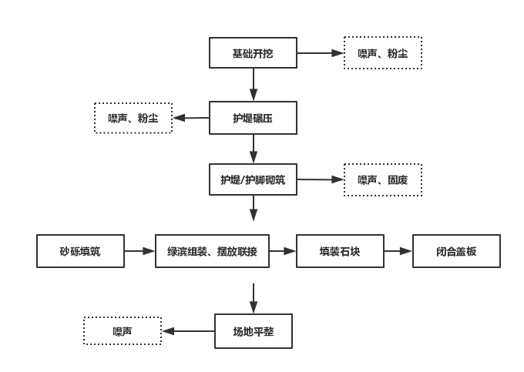  图2-1 施工期工艺流程及产污节点图  本工程施工以砂砾土料挖填和格宾石笼+绿滨垫生态护坡为主，且挖填量较大，  因此工程采取分段施工法，以机械和人工相结合的施工方法。按照《堤防工程施工规范》(SL260-9R)的要求进行施工，严格控制施工质量和进度，保证按期完工。  施工顺序为护堤基础开挖一一河堤碾压一一护岸砌筑一一基坑回填。各分项施工须按国家有关施工规范进行，砾质土料碾压后要求压实系数不小于0. 91。堤身碾压方向应平行与堤轴线，分层碾压，机械碾压时控制行车速度，不得在雨天施工。  1）方案比选  表 2-3 护岸设计方案比较表 （按每米计算）  设计方案 衬砌型式 主要工程量 （m³） 单价 造价 （元） 优点 缺点  方案一 C15 砼护堤 砼 2.46 m³ 676.48 1664.14 坚久耐用、施工方便 占地面积大  方案二 C20 细粒砼浆砌石护岸 浆砌石 8.5m³ 530.96 4513.16 坚久耐用、施工方便、 块石骨料短缺  方案三 上部为大三角联锁生态护坡，下部为重力式砌石护坡 砌石 2.2 m³ 联锁式生态护坡 4.9m² 土工布 14.5m² 530.96 129.77 8.07 1921.00 单价低、生态效果好、 块石骨料短缺  由表 2-3 可以看出在工程造价上通过技术经济分析比较，混凝土护坡所需混凝土工程量相对较小，但施工难度大,占地面积大；而浆砌块石护坡所需块石本地没有石料，从外地购买运距较远，造价偏高，优点占地面积小，坚久耐用、施工方便；重力式挡墙+大三角联锁式生态护坡造价相对浆砌块石价格偏低，符合当前生态文明建设、尊重自然、顺应自然、保护自然的生态文明理念，建议采用方案三作为本次堤防工程设计方案。  2）堤型形式比选  根据《堤防工程设计规范》GB50286—2013 对堤身用护坡断面设计的有关要求，在堤身及护坡的设计中主要遵循了以下原则：一是结构稳定，经济合理；二是适应当地的施工条件和施工方法；三是满足就地取材，经济合理的原则。根据上述原则及堤段所处地理位置、重要程度、工程现状、堤址地质、筑堤材料、水流及风浪特性、施工条件、运用和管理要求、工程造价等因素，针对治理段河道实际地形情况，目前常见的护岸工程型式主要有坡式护岸、坝式护岸及墙式护岸，为合理确定护岸断面型式，现结合本工程实际对三种型式优、缺点进行对比详见表2-4。  表 2-4 护岸工程型式优、缺点对比表  类别 适用对象 优点 缺点  坡式护岸 适用于河道宽阔处，岸坎地形相对较缓；对河势基本无改变。 - 工程量较少； - 衔接平顺，施工简单。 - 会侵占部分河道； - 对不利河势几乎无改善作用。  坝式护岸 适用于较宽河道、对河势有一定的改变。 - 对不利河势有改善作用； - 适用于顶冲段河道。 - 工程量较坡式护岸大； - 会改变现有河势。  墙式护岸 适应于河道狭窄、岸坎直立段，岸坎高度较低。 (1)占地少，节约土地面积； (2)基本不缩窄行洪继面； - 当岸坎高度较高时，稳定性差； - 工程量大，投资高。  经上述比选论证，针对湘乐川河道地形特点，结合基础开挖和河道疏浚的开挖弃料的有效利用，湘乐川河道较窄、岸坎较陡采用复合断面重力式+坡式护岸结合的形式护坡。  3)土方开挖工程  基槽开挖线路长，从工程造价、工程效率、安全等方面考虑，基槽开挖以机械开挖为主，人工修整为辅。开挖料就近堆放，以备填筑所用，做到统筹安排、挖填结合；河道疏浚、岸坡开挖拟采用挖掘机、装载机配合载重运输汽车开挖为主，并辅以人工开挖，就近堆放，备土方填筑所用。  4）土方填筑施工  砂砾土近距离填筑施工时，采用装载机配合推土机推运、摊铺、平整，羊角碾碾压，边角及狭窄部位以人工平整和蛙式打夯机夯实，当填筑施工段距料场较远时，采用装载机装自卸汽车运输的方案施工；填筑施工时严格按照“上料——摊铺——平整——碾压——质检——刨毛”的程序循环作业，用河床砂类土填筑，相对密度不小于0.60。  5）格宾石笼网施工  格宾网工程所需格宾网片由生产厂家按设计要求生产供货，运输至施工现场组装。格宾石笼的施工应严格按照格宾网施工规程进行，首先从施工面两侧开始，自下而上进行错缝垒筑。成品石笼就位后方可填充石料，人工辅助挖掘机装填，石料垒砌时外立面应摆放平整、美观。  格宾石笼是将格宾网片组装成箱笼，装入块石等填充料后，用作护堤的新技术，格宾石笼内填充料必须是坚固密实耐风化好的块石，每层投料的厚度不宜大于30cm，1m的箱笼分4层投料为宜，顶面填充石料适当高出网箱，且必须密实、空隙处以小碎石填塞。箱笼之间绑扎连接，间隔网与网身的四处交角各绑扎一道，间隔网与网身交接处每间隔25cm绑扎一道，封盖与箱边框相交线，每间隔25cm绑扎一道。格宾石笼基础底面需清理平整后方可施工。  填充石料应质地均匀，无裂缝，不风化，填充料的粒径应大于网片孔径并达到80%以上，剩余可采用级配良好的卵石填充，块石料由10～15t自卸汽车从块石料场运输。  6)混凝土施工  工程所需的混凝土全部采用商品混凝土，由混凝土供应商直接运至浇筑现场，人工平仓振捣。  - 结构设计  1）护岸断面形式设计  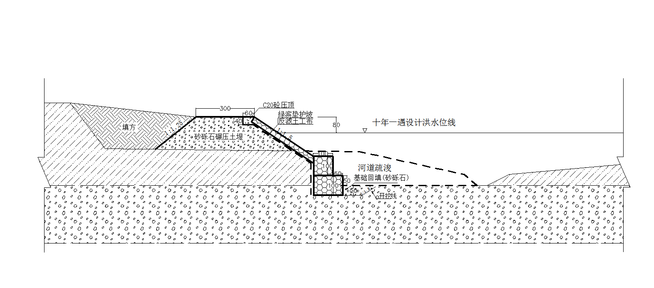  湘乐川本工程治理河段主河槽狭窄、两岸阶地发育，临河处基本为Ⅰ级阶地前缘陡坎，局部岸坡较高，大部分岸坎坎高仅0.5m～3m，且两岸地势平缓，河岸受河水淹没时有发生。因此，为提高抗冲能力，减少堤后边坡的开挖，少占耕地，选用复合式（坡式护堤+墙式基础）堤防进行断面设计，下部墙式格宾石笼护岸顶部与现状岸坎齐平；上部采用绿滨垫生态护坡至设计堤顶高程。墙式格宾石笼护脚总高2m，格宾石笼墙顶宽1m，底宽2.5m，迎水面为台阶式，台阶宽度0.5m，高度1.0m，采用1.0m厚格宾网石笼层叠铺设，将格宾笼基础置于脚槽内。格宾网石笼与地基土之间均设一层3008/m²的反滤土工布，格宾笼尺寸规格选用长2.0m、宽1.0m、高lm，隔片数量为1片和长1.5m，宽1. 0m、高1.0m两种。墙式格宾石笼护脚上部采用绿滨垫生态护坡，迎水坡坡比1:1.5，绿滨垫厚度30cm，背水坡坡比1:1.25。本工程治理河段新建复合式结构护堤共分5个段落，总长4.345km，其中：左岸2.831km（左岸桩号SL0+503—SL1+758段1255 m、SL3+778—5+354段1576 m），右岸1.514km（右岸桩号SR0+000—SR0+214段214m、SR6+869—SR7+452 段583 m、SR8+921—SR9+638段717 m）典型断面型式见图2-2。  图2-2 墙式格宾石笼护脚+绿滨垫护坡典型横断面  2）墙式格宾石笼护岸设计  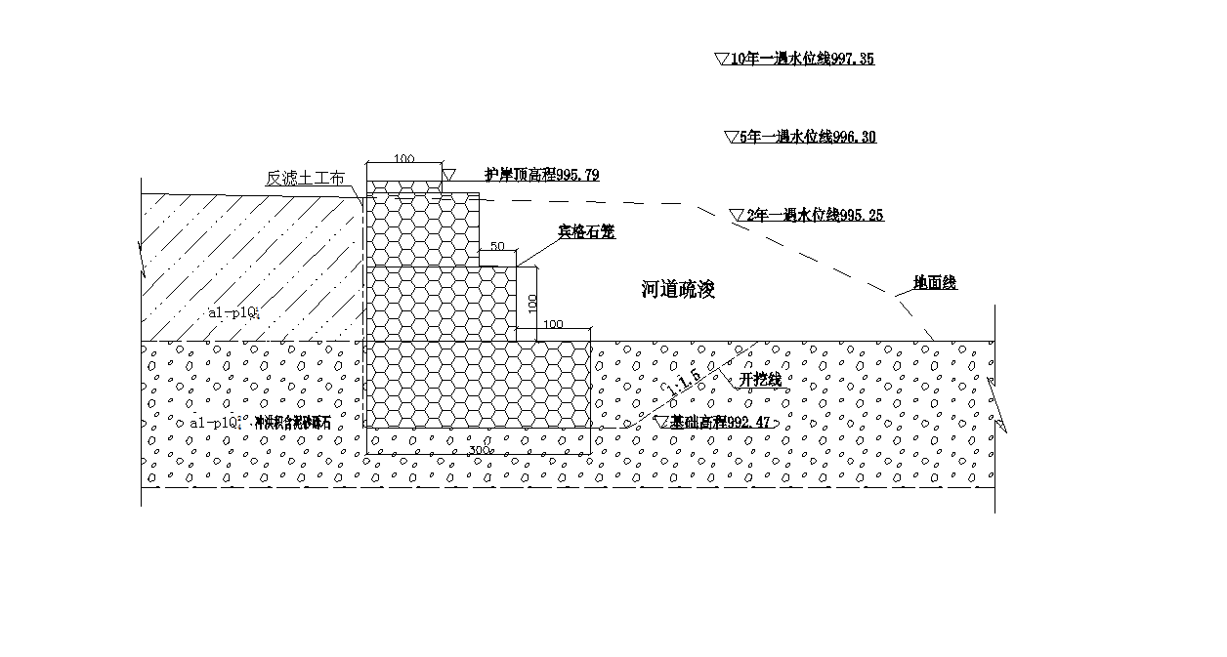  本工程治理河段对于边坡较陡、靠近主河槽凹岸，河岸受河水冲刷、侵蚀严重造成崩岸的较直陡坎河段，为提高抗冲能力，减少堤后边坡的开挖，少占耕地，选用墙式格宾石笼护岸进行断面设计。格宾石笼墙顶宽1m，基础迎水面为台阶式，台阶宽度0.5m，高度1.0m，采用1.0m厚格宾网石笼层叠铺设，将固宾笼基础置于脚槽内。格宾网石笼与地基土之间均设一层3008/m2的反滤土工布，格宾笼尺寸规格选用长2.0m、宽1.0m、高lm，隔片数量为1片和长1.5m，宽1. 0m、高1.0m两种。护岸顶部与现状岸坎齐平；当岸滩高程高于10年一遇洪水位时，护岸顶高程与10年一遇洪水位齐平。如若某处工程按上述原则确定的顶高程高低不一，平顺连接。本工程治理河段新建墙式格宾石笼护岸共分4个段落，总长0.856km，其中：左岸0.702km（左岸桩号SL5+581—SL5+767段186 m、SL6+002—SL6+084段82m、SL9+379—SL9+813段434m）；右岸0.154km（右岸桩号SR1+550—SR1+704段154m），典型断面型式见图2-3。  图2-3 墙式格宾石笼护岸典型横断面  3）坡式铰链式护岸  本工程治理河段：对于边坡较缓、远离主河槽凸岸及顺直河段，抗冲刷防护能力要求较低，选用坡式铰链式生态护岸进行断面设计。铰链式生态护坡迎水坡坡比1:1.5，顶部与现状岸坎齐平；当岸滩高程高于10年一遇洪水位时，护岸顶高程与10年一遇洪水位齐平。如若某处工程按上述原则确定的顶高程高低不一，平顺连接。基础采用C20混凝土现浇，位于河床深泓线以下50cm砂砾石内，基础底宽50cm，高50cm；基础以上2m高河道下部（2年一遇洪水位以下）结合工程防渗要求，采用C20混凝土护坡，迎水面坡比1:1.5，顶部厚度15cm，底部厚度30cm；基础以上2m处至现状岸坎高程部分采用铰链式生态护坡，坡比为1:1.5，削坡后，先铺设土工布，然后在土工布上铺设铰链式预制块，由绞索穿孔连接，规格为C30级配干硬性混凝土，尺寸为420*400*150mm。铰链式生态护坡每30m利用混凝土浇灌处理连接，宽30cm。  坡式护岸顶设C20混凝土现浇（宽×厚：0. 5m×0.15m）封顶；护坡坡度依据实际地形开挖(夯填)成稳定坡度，夯填相对密度不小于0. 6，坡比不陡于1:1. 5，基础埋深不小于0.5m典型断面型式见图2-4  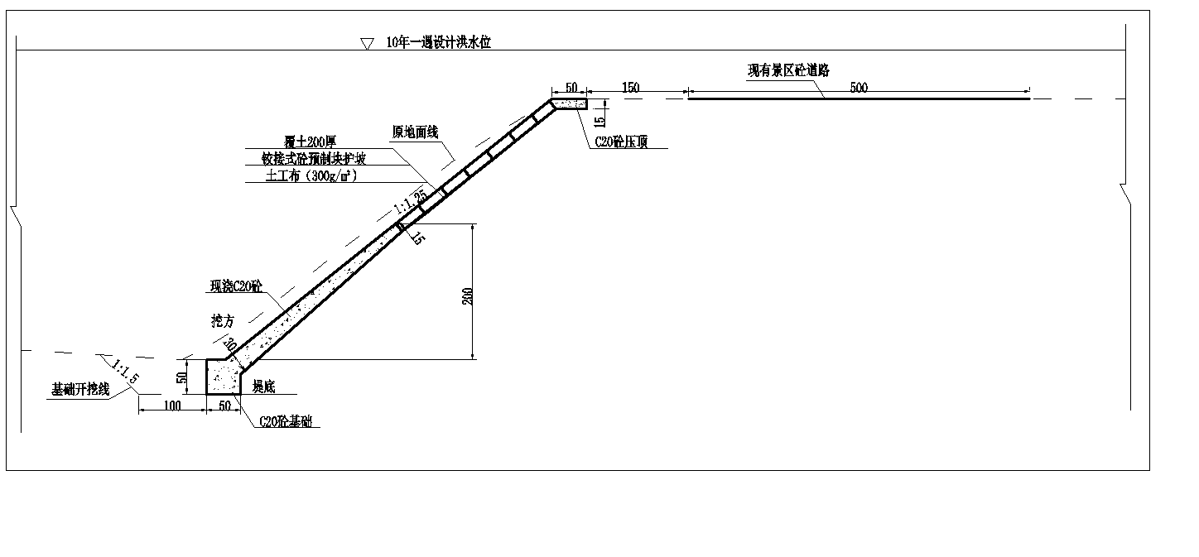  图2-4 坡式铰链生态护岸典型断面  3、混凝土施工  工程所需的混凝土全部采用商品混凝土，由混凝土供应商直接运至浇筑现场，人工平仓振捣。  4、场地平整  施工期结束后，对临时占地进行恢复，播撒草籽等。  5、项目建设周期  本护岸工程为小型工程，且工程量较为单一，主要为土方及块石工程，根据工程量及拟定施工方法，并考虑合理工期，总施工工期为5个月，施工人员为当地沿线农户。
其他 | 1、施工条件  1）交通运输条件  本工程工程区距宁县城区约16km；县级公路通往湘乐镇，本工程对外交通条件便利，现有公路可以满足施工期外来物资的运输要求；所有治理河段沿河道两岸场地比较平坦、开阔，场内可利用的施工场地面积也较大，可满足施工场地的总体布置要求。  2）材料供应  湘乐川河道治理工程所需的生活物资从宁县县城购买，距工程区的平均运距约16km，钢筋、钢材、水泥可从附近县城购买；所有工程所用混凝土均采用商品混凝土，不在现场进行搅拌，可从项目周边进行购买，因此满足施工需要。  3）施工导流及围堰  由于本工程治理河堤属5级，防洪标准按10年一遇洪水设计。根据《堤防工程施工规范》（SL260-2013）的规定，导流建筑物相应设计洪水重现期土石建筑物为3～5年一遇洪水，根据本工程结构形式和湘乐川洪水特点，选用5年一遇洪水标准。根据水文计算，汛期最大洪峰流量52.76m³/s（工程区始端～湘乐镇）、129.05m³/s（湘乐镇～工程区末端）。经计算导流围堰高1～4.0m，顶宽2m，迎水坡坡比1:1.5，背水坡坡比1:1.25，用河床砂砾料填筑，相对密度0.65以上。  2、工程占地  永久占地：宁县湘乐川宇院至莲池段防洪治理工程主占地主要为内陆滩涂，其次为空闲地。经计算工程永久占地面积104.89亩，其中：内陆滩涂42.24亩，空闲地62.65亩。  临时占地：工程临时占地包括：施工料场、临时堆土场。永久及临时征地面积统计详见表2-5。  表2-5 征占用土地面积统计表  流域名称 所属市县 占地性质 项目 占地类型及面积（亩）  内陆滩涂 空闲地 合计  湘乐川 庆阳市宁县 永久占地 护岸及管理范围 42.24 62.65 104.89  临时占地 施工料场、堆场 25.19 25.19  合计 67.43 62.65 130.08  3、工程地质条件  （1）地形地貌  工程区位于宁县县城以东，座落在湘乐川下游一、二级台地上。海拔920—1100m， 川道呈条形，湘乐川河一级阶地和漫滩为迭型堆积阶地，构成川区的主要耕地。地形成阶梯状，仅漫滩和一级阶地地形低平，多以白垩系为基座，其上覆盖厚度不等的第四系松散堆积物，属于侵蚀堆积地貌。一级阶地河床两侧呈断续状不对称分布， 阶面平坦，微向河床方向倾斜，宽度 400—580m。  工程区河谷地形呈“U”形，上覆巨厚的第四系黄土层，一级阶地分布于左右岸， 地形平缓，不存在冲沟、崩塌、滑坡、落水洞等不良物理地质现象。  河床为第四纪砾质土。覆盖层厚 3.5m 左右，河床上部黄土层受水流冲刷极不稳定，塌岸严重，工程区地质构造稳定，无大的断裂及褶皱，工程建设条件较好。  根据《中国地震动参数区划图》（GB18306—2001），工程区所在位置地震动峰值加速度为 0.05g，地震反映谱特征周期为 0.45s，地震基本烈度为Ⅵ度，本工程地震不设防。  （2）水文地质条件  第四系孔隙潜水：赋存于塬区黄土及沟谷砂砾石层中。塬区含水层为老黄土及古黄土，地下水受大气降水补给，且多赋存于黄土孔洞、裂隙和孔隙中，在古土壤层形成局部上层滞水，水位埋深一般 20～30m，为当地村民生活用水源，在冲沟中以泉水形式排出，对普通水泥无腐蚀性。沟谷区地下水受大气降水及残塬区潜水补给，向河道及其下游排泄，水量小。  基岩裂隙水：赋存于白垩系泥质砂岩夹页岩、细砂岩裂隙及风化带中，受第四系孔隙性潜水补给，向河谷排泄或以泉水溢出，水量较小。湘乐川河Ⅰ级阶地地下水埋深 10m，河漫滩地下水埋深 1.5m。分布于河床、河漫滩及Ⅰ阶地。  本阶段在治理河段采取 1 组水样，水质分析成果见水质化验单， 湘乐川治理河段河水水质类型为HC0 一 — S0 2 — Ca2+ — K++Na+ — Mg2+ ,硫酸根离子含量为462.00mg/L，PH 值：8.02mg/L，镁：1.69mg/L，河水对混凝土结构无腐蚀性。  3 4  （3）工程地质条件  拟建护岸工程堤基岩性为第四系全新统(Q₄)冲洪积砂卵砾石，堤基范围内无不良堤基土分布，地基承载力高，抗滑稳定条件好。  抗冲刷条件：治理河段属冲刷堆积型河道，治理河段为暴雨排洪段，洪水季节水流侧蚀疆烈。砂卵砾石地基抗冲刷能力较差，堤基础需置于最大冲刷深度以下。  4、劳动定员与工作制度  本项目施工期施工平均人数为20人。运营期的人员为宁县水务局人员，主要兼顾该项目巡护管理工作，办公依旧在宁县水务局。  5、工程投资及环保投资  本项目总投资2126.27万元，其中，环保投资40.5万元，占工程投资的1.9%。

三、生态环境现状、保护目标及评价标准
生态环境现状 | 1、生态环境功能区划分  （1）生态功能区划  根据《甘肃省生态功能区划》本项目位于宁南-陇东黄土丘陵农业生态亚区中的黄土残塬旱作农业强烈水土流失生态功能区范围内。  根据《庆阳市生态功能区划图》，本项目位于宁县湘乐镇，所处生态环境功能区为Ⅱ-2中南部生态工业集中发展亚区。  （2）大气  根据《关于印发<庆阳地区环境空气质量功能区划分方案>的通知》，庆阳市除子午岭林区执行一级标准外，其余区域全部执行《环境空气质量标准》二级标准，本项目执行二级标准。  （3）地表水  根据《甘肃省地表水功能区划》（2012-2030年）的划分结果，本项目为湘乐川地表水执行《地表水环境质量标准》（GB3838-2002）III类水质标准。  （4）地下水  根据《地下水质量标准》（GB/T14848-2017）中地下水分类，本项目地下水执行《地下水质量标准》中III类标准。  （5）声环境  本项目地声环境执行《声环境质量标准》（GB3096-2008）2类标准。  2、生态现状  （1）主体功能区规划  根据《甘肃省主体功能区规划》，本项目区宁县属于平庆地区重点开发区，本项目为防洪除涝工程，符合其“加大是水资源和环境保护力度，推进流域综合治理，崔进节水型社会建设”的发展目标，因此本项目的建设符合《甘肃省主体功能区规划》的要求。  （2）土地利用类型：  根据现场勘查，项目拟建地土地利用类型为内陆滩涂。  根据《甘肃宁县湘乐塬不同产量苹果园深层土壤养分含量及分布特征》调查分析结果，项目区干燥度2.13＜2.5，含盐量1.6＜2，pH值为7.8，根据《环境影响评价技术导则 土壤环境》生态影响型敏感程度分析，项目区为不敏感，项目属于III类项目，因此不需要进行土壤评价，不进行土壤现状监测。  根据调查结果，项目区土壤类型主要为黄绵土和黑垆土，黄绵土是由黄土母质直接耕翻形成的初育土。由于土壤侵蚀严重，表层耕层长期遭侵蚀，只得加深耕作黄土母质层，因而母质特性明显，无明显发育，为 A-C 型土。由于风成黄土富含细粉粒，质地、结构均一，疏松绵软，富含石灰，磷钾储量较丰，但有效性差，土壤有机质缺乏，含量仅 5g/kg。速效磷含量 3～5mg/kg；黑垆土由黄土发育，具低有机质含量 l0g/kg，但腐殖质层却很深厚(lm或更深)的土壤。原位粘化，但无明显粘化层，具假菌丝状石灰累积。结合《环境影响平技术导则 土壤环境》附录D，本项目区域的土壤盐化分级结果为轻度盐化，土壤酸化、碱化强度分级结果多为无酸化或碱化。  所在区域地质条件：本项目属陇东黄土高原地貌，植被发育良好。受地质构造控制区内沟壑纵横发育、梁峁规律分布、河谷平坦宽阔，水系纵横交叉，侵蚀与堆积相辅相成。山区海拔一般约1130～1350m，相对高差约100～220m左右。按地貌形态成因不同，可划分为两个地貌单元，黄土低山丘陵区地貌：工程区内沟谷密布，沟坡陡立，与河谷边垂直，Ⅲ级阶地以及各地貌由于地形连绵起伏，冲沟、黄土塬、梁、峁等黄土地貌形态交错分布，沟谷坡段常显黄土陷穴、落水洞等黄土地貌景观。  （3）植被类型：  影响范围内植被类型主要为草丛与农业植被，其中草丛主要分布于黄土谷坡，植被种类为白羊草、长芒草、达乌里胡枝子、茭蒿、铁杆蒿等草本植物以及狼牙刺、酸枣、荆条、黄刺玫、胡颓子等；农作物种类以小麦为主，其次为高粱、玉米、谷子、糜子、豆类、油菜等，农业植被主要分布于黄土塬与河流阶地；灌丛面积植被种类主要为黄刺玫、蒿属灌丛，同时有狼牙刺、酸枣、荆条等。阔叶林主要为刺槐林，树木种类主要为刺槐、泡桐、山杨、油松等乔木，以刺槐为为主，林下混生有少量狼牙刺、酸枣、荆条、黄刺玫等灌木。项目评价范围内无珍稀保护物种。  植被类型见下图。  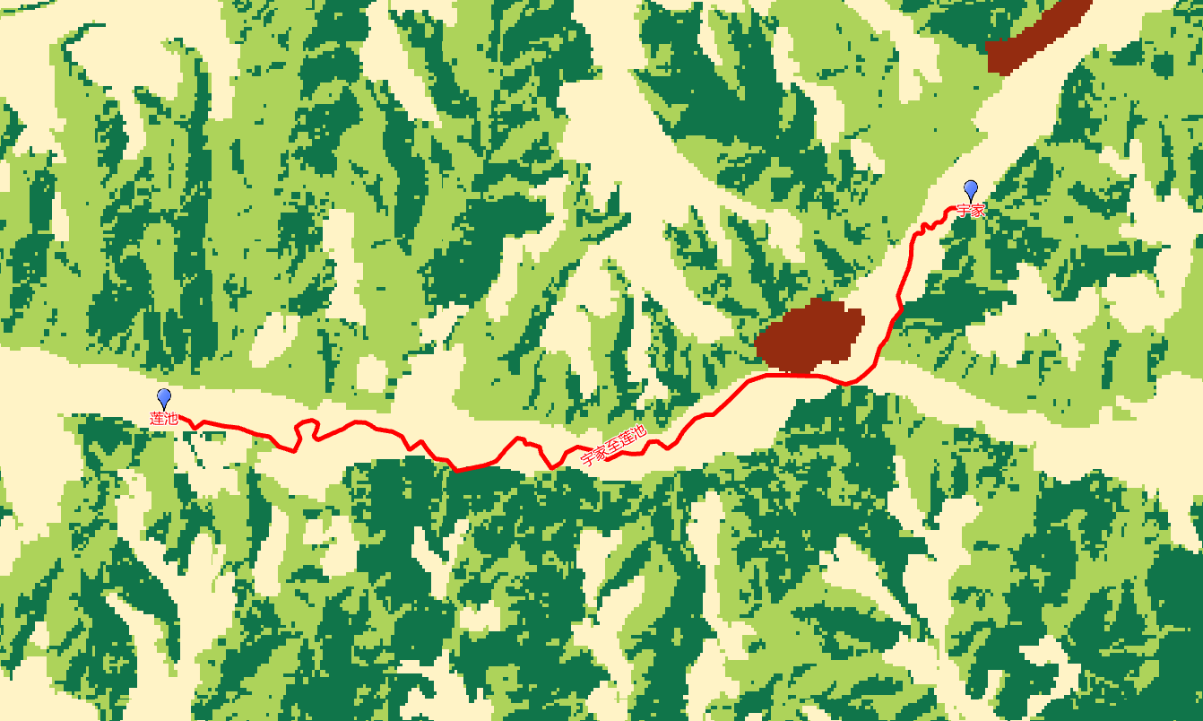  项目地  （4）动物资源现状  根据调查，评价区的动物组成比较简单，种类较少，多为常见种类，物种组成以小型兽类和鸟类为主。兽类主要有黄鼬、狗獾、蒙古兔、花鼠、达吾尔黄鼠、大仓鼠、小家鼠等；野生禽类主要有啄木鸟、杜鹃、小沙百灵、家燕、喜鹊、大嘴乌鸦、麻雀等。野生动物主要分布在林地及灌草丛中。  项目评价范围内无珍稀保护物种。  （5）湘乐川现状  本项目所涉及湘乐川系城北河支流，马莲河二级支流，发源于子午岭西麓的兴隆关，由东北向西南于南义乡的寨子河村汇入城北河。湘乐川总河长64km，流域面积806.7km²(含平道川流域面积233. 7km²)，多年平均流量为0.58m³/s，河道平均坡降2.8‰，属地处子午岭林区及黄土川区过渡带。现状河道多呈“S”型，弯道多，河床窄，每年汛期洪水泛滥成灾，大部分治理河段由于陡坎较低，洪水上滩冲毁农田，局部地段陡坎较高，洪水从底部冲刷，造成塌岸严重，治理河段河岸多处冲刷坍塌，多达19处，总长1353m。根据调查，湘乐川河无水文测站，根据甘肃海汇安全科技有限公司在湘乐村庞川村庞川桥头监测数据，湘乐川水域水质良好。  （6）水生生物现状  经查阅相关资料后，可知区域内水生生物现状为：  ①浮游植物  浮游植物是水体中能进行光合作用的低等植物，能利用阳光和水体中的有机物进行光合作用，作为水生态系统中的初级生产者，浮游植物在水体物质循环和能量流动中起着十分重要的作用，也是许多水生动物的天然饵料，同时也是产生水体自净作用的基础。  其中以硅藻门种类占优势，分布广泛。因为这些种类对生境要求不高，因而在物种竞争方面占优势，利于建群和生存，因此易于成为优势类群。水量波动和水温影响浮游植物的生长发育，从而导致河流浮游植物数量和生物量上的差异。主要是由于湘乐川水量少，水流较缓，水质清澈，为浮游植物的生长提供了良好的条件。  ②浮游动物  从浮游动物种类上看，物种组成比较简单，仅有原生动物和轮虫，未发现到枝角类和桡足类，与湘乐川上游水温低有关。  ③底栖动物  大型底栖动物是水生态系统中分布最为广泛的物种之一，不仅是流水水体（河流）同样也是静水水体(湖泊和水库)以及河口生态系统的重要组成部分。大型底栖动物以着生藻类、悬浮有机物颗粒以及河岸带的凋落物为食物来源，并为处于水生态系统食物链最高级的鱼类提供食物。大型底栖动物的类群组成决定了河流中物质循环和能量流动的方式。  本项目涉及区域的底栖动物密度极低，水丝蚓相对多一些，这与水生寡毛类耐低氧、适应性强的生存能力有关。另外浮游植物和浮游动物密度和生物量都较小，底栖动物没有足够的食物来源。  ④鱼类  根据资料调查显示，湘乐川水体鱼类资源储量较少，不涉及受国家保护的珍惜鱼类。在工程影响区未发现鱼类产卵场、越冬场、索饵场，工程施工期影响主要集中在枯水期，影响的种类也主要集中在枯水期的种类。  3、环境质量现状  （1）空气环境质量现状  根据《环境影响评价技术导则 大气环境》（HJ2.2-2018）中6.4.1.1中的内容“城市环境空气质量达标评价指标为SO₂、NO₂、PM₁₀、PM_{2.5}、CO和O₃，六项污染物全部达标即为城市环境空气质量达标”。  根据《环境影响评价技术导则 大气环境》（HJ2.2-2018），项目所在区域达标判定，优先采用国家或地方生态环境主管部门公开发布的评价基准年环境质量公告或环境质量报告中的数据或结论。其中评价基准年为近3年中数据相对完整的1个日历年作为评价基准年。  本项目位于庆阳市宁县，本次环境质量现状数据引用庆阳市生态环境局公开公布的环境质量公告中的数据，2020年庆阳市宁县每月SO₂、NO₂、PM₁₀、PM_{2.5}、CO和O₃六项基本因子的监测数据，具体情况见下表3-1。  表3-1 2020年宁县环境空气年均值情况表  日期 SO₂ NO₂ PM₁₀ PM_{2.5} CO第95百分位数 O3_8h第90百分位数  2020年1月 10 15 97 46 0.9 69  2020年2月 9 9 82 46 0.8 74  2020年3月 9 12 95 35 0.6 100  2020年4月 10 13 74 29 0.9 125  2020年5月 12 12 70 25 1.4 131  2020年6月 9 11 67 24 0.6 138  2020年7月 7 9 59 24 0.6 127  2020年8月 5 8 51 22 0.6 112  2020年9月 7 15 67 28 0.4 85  2020年10月 8 16 66 28 0.4 68  2020年11月 9 17 96 48 0.8 86  2020年12月 9 17 86 46 1.0 68  年均值 9 13 76 34 0.9 116  标准值 150 80 150 75 4 160  超标倍数 0 0 0 0 0 0  二氧化硫：宁县月均值浓度范围为5～12微克/立方米，月均值达标率为 100%；年均值为9微克/立方米，达标。  二氧化氮：宁县月均值浓度范围为8~17微克/立方米，月均值达标率为 100%；年均值为13微克/立方米，达标。  可吸入颗粒物：宁县月均值浓度范围为51～96 微克/立方米，月均值达标率为100%；年均值为76微克/立方米，达标。  细颗粒物：宁县月均值浓度范围为22～48 微克/立方米，月均值达标率为100%；年均值为34微克/立方米，达标。  一氧化碳：宁县月均值浓度范围为 0.4～1.4毫克/立方米，月均值达标率为 100%；年均值第 95 百分位数为 0.9 毫克/立方米，达标。  臭氧；宁县月最大 8 小时滑动平均的浓度范围为 68～138 微克/立方米，月最大 8 小时滑动平均值达标率为100%；年最大8 小时滑动平均的第 90 百分位数为116微克/立方米，达标。  根据上述数据，庆阳市宁县2020年环境空气监测数据中二氧化硫、二氧化氮、可吸入颗粒物（PM10）、细颗粒物（PM2.5）、臭氧、一氧化碳均达到《环境空气质量标准》（GB3095-2012）二级标准，项目所在地属于达标区。  （2）地表水环境质量现状  本次项目地表水为湘乐川，最终汇入马莲河。本次评价引用甘肃海汇安全科技有限公司在湘乐村庞川村庞川桥头监测数据。  监测断面：湘乐村庞川村庞川桥头。  监测因子为：地表水断面监测项目为化学需氧量、氨氮、生化需氧量、总磷和总氮，共5项监测指标。  监测时间及频率：2021年年5月18日。  评价标准：《地表水环境质量标准》（GB3838-2002）Ⅲ类。  采样及分析方法：各项目监测方法均以国家环保部规定的各项目监测标准和《水和废水监测分析方法》（第四版增补版）中规定的监测分析方法为准。  监测结果：见表3-2。  表3-2 地表水监测结果 单位：mg/L  监测因子 监测结果 限值 超标率  COD 6 20 /  氨氮 0.248 1.0 /  总磷 0.07 0.2 /  BOD 1.1 4 /  总氮 1.62 / /  由检测结果可知，湘乐村庞川村庞川桥头断面参评的5项指标年均值均符合Ⅲ类水质标准。区域地表水环境质量较好。  （3）声环境质量现状  本次声环境质量现状评价采用现场监测的方法。委托甘肃新康环保产业监测服务有限公司于2021年6月22-23日两天对本项目进行了现状监测，监测点位见附图7，监测结果见表3-3。  表3-3 声环境质量现状监测结果表 单位：dB(A)  检测点位 2021-6-22 2021-6-23  昼间dB(B) 夜间dB(B) 昼间dB(B) 夜间dB(B)  1#安沟新村居民 56.8 43.0 56.6 43.2  2#吕家台居民 54.2 42.9 52.5 45.2  3#湘乐村居民 50.7 42.1 53.5 42.4  4#宇院村居民 55.5 45.6 50.6 44.9  限值 （GB3096-2008）2类 60 50 60 50  由表3-3可知，本项目区域声环境符合《声环境质量标准》（GB3096-2008）2类标准。因此，评价区内的声环境质量良好。
与项目有关的原有环境污染和生态破坏问题 | （4）所在流域现状：  湘乐川系城北河支流，发源于子午岭西麓的兴隆关，由东北向西南于南义乡的寨子河村汇入城北河，工程区座落在湘乐川中下游，工程区上游为子午岭林区边缘过渡带，下游为黄土川台区。本次湘乐川治理范围为湘乐镇湘乐、莲池2个行政村包括湘乐镇政府驻地在内的2700人1730亩耕地（详见宁县湘乐川宇院至莲池段防洪治理工程治理河段保护耕地面积统计表4.2-1）。工程区起始于湘乐镇上游宇院村（桩号0+000），末端控制断面位于湘乐镇莲池村（桩号10+372），护岸工程设计治理河长10.37km。  工程区在湘乐镇（桩号2+470）有平道川汇入，湘乐镇（桩号2+269～2+822段）位于河道右岸，湘乐镇上游（桩号1+748～2+269段）右岸为湘乐镇林场所在地，湘乐镇下游（桩号9+063～9+878段）右岸为莲花池景区所在地，河道右岸沿川修建湘乐镇至宁县县城的宁九金三级公路。治理河段沿川各类桥梁及泄水管涵共计14座（详见宁县湘乐川宇院至莲池段防洪治理工程治理河段桥梁及泄水管涵统计表4.2-1），沿河各类排水渠、渡管、提灌站、淤地坝等水利设施共计23座（详见宁县湘乐川宇院至莲池段防洪治理工程治理河段水利设施统计表4.2-2）。  治理河道湘乐川为东北—向西南走向，绕湘乐镇而过，从平面看，湘乐川河道曲折多变，弯道较多，河床窄，主河道宽8m～110m左右；主河槽及两岸极不稳定，河势变化剧烈，主流河槽左右摆动，形成30～103m宽的河漫滩。河道型态为蜿蜒型河道，产生凹岸塌陷，凸岸淤积。由于河床为砂砾石河床，岸边抗冲能力较差，河槽呈冲淤交替变化，河床比降变化大，比降0.1%—0.98%。河道左、右两岸Ⅰ、Ⅱ级阶地发育，尤以Ⅰ级阶地发育，Ⅱ级阶地靠两岸谷坡零星分布。Ⅰ、Ⅱ级阶地开阔平坦，为川台地，阶面宽30m～300m,以1°～3°向河床倾斜，前缘高出河床1m～6m，沿川多种植玉米、蔬菜、瓜果、经济苗木。  治理河段现状湘乐川河床两岸土体松散，两岸防护设施稀少，局部偶有防护，现有7段已建护岸总长512m（详见宁县湘乐川宇院至莲池段防洪治理工程治理河段已建护岸统计表4.2-3），其他河段基本无防护设施。现状河道多呈“S”型，弯道多，河床窄，每年汛期洪水泛滥成灾，大部分治理河段由于陡坎较低，洪水上滩冲毁农田，局部地段陡坎较高，洪水从底部冲刷，造成塌岸严重，治理河段河岸多处冲刷坍塌，多达19处，总长1353m（详见宁县湘乐川宇院至莲池段防洪治理工程治理河段现状冲刷坍塌河岸统计表4.2-4）。治理河段自上而下分段描述如下：  第一段：实测中心桩号0+000—1+701：该河段长度1701m，主河道狭窄，主河道宽6.52～16.52m，全河段河床砂砾石出露，该河段局部防护，河岸偶有岩石出露。河道左、右两岸Ⅰ、Ⅱ级阶地发育，尤以Ⅰ级阶地发育，Ⅱ级阶地靠两岸谷坡零星分布。Ⅰ、Ⅱ级阶地开阔平坦，为川台地，阶面宽70m～330m,以1°～3°向河床倾斜，前缘高出河床1m～4m，种植作物主要以玉米、蔬菜、瓜果、经济苗木为主。  实测桩号0+000起始断面为宇院村公路桥，中心桩号0+000—0+491段为开阔Ⅰ级阶地，左岸为山体。右岸Ⅰ级阶地为开阔平坦川台地，阶面宽70m～330m，右岸山地根底为宁九金公路，居民沿宁九金公路两侧分布，距离主河道140m～290m。右岸中心桩号0+205处临河岸坎处有提灌站1座；右岸中心桩号1+305～1+547段为已建浆砌石重力式护岸长242m。  中心桩号0+491—1+701河段左岸为Ⅰ级阶地，为开阔平坦川台地，阶面宽70m～180m,右岸Ⅰ级阶地狭窄，局部有狭长川台地，阶面宽26m～140m，右岸山地根底为宁九金公路，居民沿宁九金公路两侧分布，距离主河道较近，3m～130m。左岸中心桩号0+439～0+485段坍塌河岸长度46m、0+865～0+930段坍塌岸长度65m。 中心桩号1+054处罗沟子漫水桥1座。  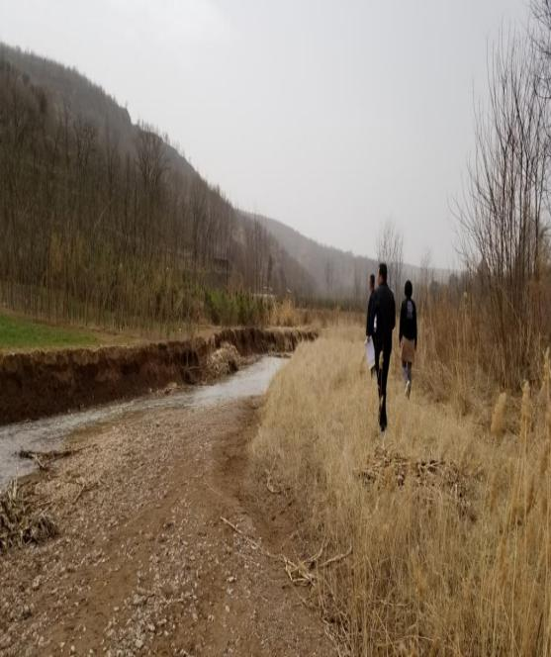  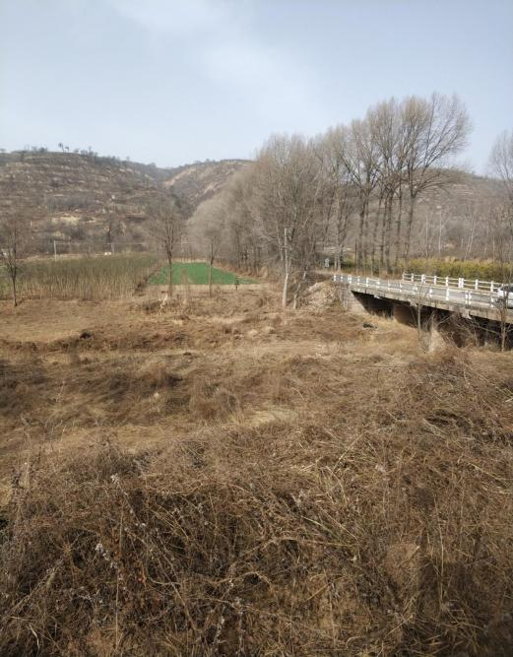  中心桩号0+000右岸 中心桩号 0+753左岸坍塌段  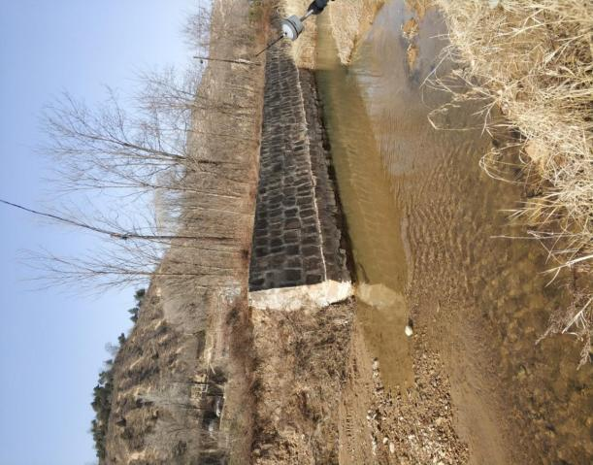  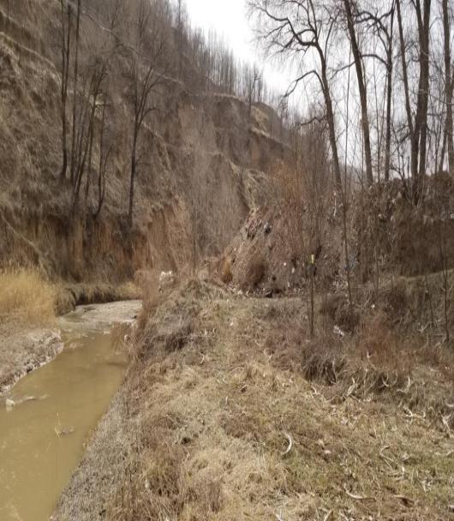  中心桩号1+305已建护岸 中心桩号 1+701断面  第二段：实测中心桩号1+701—3+722：该河段长度2021m，主河道狭窄，主河道宽7～13m，全河段河床砂砾石出露，河岸偶有岩石出露。河道左、右两岸Ⅰ、Ⅱ级阶地发育，尤以Ⅰ级阶地发育，Ⅱ级阶地靠两岸谷坡零星分布。Ⅰ、Ⅱ级阶地开阔平坦，为川台地，阶面宽130m～260m，以1°～3°向河床倾斜，前缘高出河床4m～6.5m，岸坎较高，平道川在湘乐镇（桩号2+420）汇入。河段桩号1+748～2+269段右岸为湘乐镇林场，Ⅰ级阶地开阔平坦，阶面宽70m～330m。河道右岸桩号2+269～2+822段为湘乐镇镇政府驻地，宁九金公路，距离主河道30m～150m。  中心桩号2+761～3+722段：该河段长度961m，主河道宽16～30m，全河段河床砂砾石出露。河道右岸Ⅰ、Ⅱ级阶地发育，尤以Ⅰ级阶地发育，Ⅱ级阶地靠两岸谷坡零星分布。河道右岸临河阶地前缘岸坎林木茂密，且岸坎稳固。左岸为宁九金公路，岸坎高5m～7m，且岸坎稳固，岸坡林木茂密。  （5）存在的主要环境问题  经过现场勘查，本次治理段河道主要存在以下环境问题：  （1）由于湘乐川河没有统一的整治规划，防洪体系不完善，没有形成完整的防洪安全保护区。湘乐川河沿线有庞家川村、转咀子、拐沟口、阴山、昔家沟等村庄由于治理工程区段河道内均无任何防护设施，汛期洪水泛滥成灾，凸岸洪水上滩，造成植被破坏，严重影响区域内生物植被平衡，水土流失严重。  （2）现状河床比降不稳定，洪水流速紊乱，影响湘乐川及马莲河水质。  （6）采取措施  根据上述调查问题结果，结合本防洪区左右岸地形特征，本工程建设的主要任务是治理河长10.37km，新建护岸、护堤总长5.591km。新建护岸1.246km，其中：左岸0.702km，右岸0.544km；新建护堤4.345km，其中：左岸2.831km，右岸1.514km。其中莲花池景区段（中心桩号：9+252～9+860）：对中心桩号9+252—9+625段（SR8+531—SR8+896）右岸390m采用铰链式生态护岸，岸顶与现状岸坎齐平；对左岸桩号（SR8+991—SR9+379）段岩石岸坎388m采用岩石面喷浆加固。对于中心桩号9+651—9+860段左右两岸均采用复式护堤至设计堤顶高程。
生态环境保护目标 | （1）大气环境：按照环境影响评价相关技术导则要求确定评价范围并识别环境保护目标，本项目为河道治理项目，属于生态类项目，运营期无废气产生与排放，确定大气评价等级为三级，因此确定本项目大气环境保护目标如下：  表3-4 项目区大气环境敏感目标  名称 坐标/m 保护对象 规模 环境功能区 相对方位 相对距离/m  东经 北纬  环境空气 108.155486 35.60921 于院 32户/100人 《环境空气质量标准》(GB3095-2012) 二类标准 N 160~500  108.149778 35.60443 罗家沟子 8户28人 N 28~220  108.152879 35.60204 6户20人 S 160~320  108.145734 35.59871 湘乐政府 机关单位 N 310  108.145476 35.59687 湘乐中学 学校 N 170  108.148802 35.59410 东山 30户110人 S 29~390  108.142762 35.59420 湘乐卫生院 机关单位 N 120  108.139564 35.59605 湘乐小学 学校 N 270  108.131196 35.58669 油房沟 25户80人 S 180~420  108.1211543 35.587635 贺家台 18户70人 N 32~190  108.111648 35.589737 吕家台 45户130人 N 86~320  108.090963 35.591218 莲东 30户100人 N 56~189  108.096027 35.590295 莲池小学 学校 N 85  108.081886 35.591855 莲西 42户135人 N 180~510  108.09894 35.587527 安沟新村 40户120人 S 110~240  - 声环境：根据《环境影响评价技术导则 声环境》（HJ2.4-2009）中规定“根据建设项目实施过程中噪声的影响特点，可按施工期和运行期分别开展声环境影响评价”，由于本工程噪声环境影响绝大部分在施工期，项目建成后噪声随之消失，且本项目为线性工程，因此评价范围为河道治理两侧200m范围。  表3-5 项目区声环境敏感目标  名称 坐标/m 保护对象 规模 环境功能区 相对方位 相对距离/m  东经 北纬  声 环境 108.155486 35.60921 于院 10户/30人 《声环境质量标准》（GB3096-2008）二类标准 N 160~200  108.149778 35.60443 罗家沟子 5户20人 N 28~200  108.152879 35.60204 庞川村 4户15人 S 160~200  108.145476 35.59687 湘乐中学 学校 N 170  108.148802 35.59410 东山 20户80人 S 29~200  108.142762 35.59420 湘乐卫生院 机关单位 N 120  108.131196 35.58669 油房沟 5户20人 S 180~200  108.1211543 35.587635 贺家台 18户70人 N 32~190  108.111648 35.589737 吕家台 30户100人 N 86~200  108.090963 35.591218 莲东 30户100人 N 56~189  108.096027 35.590295 莲池小学 学校 N 85  108.081886 35.591855 莲西 12户40人 N 180~200  108.09894 35.587527 安沟新村 20户70人 S 110~200  根据现场勘查，治导线沿河道布设，项目建设和运行过程中需要特别关注的生态及其他环境敏感点见表3-6。  表3-6 本项目主要环境敏感保护目标及级别一览表  名称 保护对象 保护内容 环境功能区 相对方位 相对距离/m  地表水 湘乐川 地表水水质 《地表水环境质量标准》（GB3838-2002）Ⅲ类标准 / /  生态系统 河道沿岸植被、景观 项目地两侧200m范围内区域
评价  标准 | 1、质量标准  （1）环境空气质量标准  环境空气质量现状执行《环境空气质量标准》（GB3095-2012）中的二级标准；各项污染物浓度限值见表3-7。  表3-7 环境空气二级标准污染物浓度限值  污染物 取值时间 浓度限值 单位  SO₂ 年平均 60 ug/m³  24小时平均 150  1小时平均 500  PM₁₀ 年平均 70  24小时平均 150  PM_{2.5} 年平均 35  24小时平均 75  NO₂ 年平均 40  24小时平均 80  1小时平均 200  O₃ 1小时平均 200  24小时平均 160（8h）  CO 1小时平均 10 mg/m³  24小时平均 4  （2）水质评价标准  拟建地项目地表水环境质量评价执行《地表水环境质量标准》（GB3838-2002）Ⅲ类，具体标准限值见下表。  表3-8 地表水环境质量标准 单位：mg/L（pH除外）  序号 项目 标准 序号 项目 标准  Ⅲ类 Ⅲ类  1 pH值（无量纲） 6-9 15 六价铬 ≤0.05  2 溶解氧 ≥5 16 氰化物 ≤0.2  3 化学需氧量(COD) ≤20 17 挥发酚 ≤0.005  4 五日生化需氧量(BOD₅) ≤4 18 石油类 ≤0.05  5 氨氮(NH₃-N) ≤1.0 19 硫化物 ≤0.2  6 氟化物 ≤1.0 20 总磷 ≤0.2  7 氨 氮 ≤1.0 21 硒 ≤0.01  8 粪大肠菌群 ≤10000（个/L） 22 汞 ≤0.0001  9 高锰酸盐指数 ≤6 23 铅 ≤0.05  10 阴离子表面活性剂 ≤0.2 24 镉 ≤0.005  11 铜 ≤1.0 25 总氮 ≤1.0  12 锌 ≤1.0 26 砷 ≤0.0  （3）地下水质量  拟建地项目地下水环境质量执行《地下水质量标准》（GB/T14848-2017）Ⅲ类，具体标准限值见下表。  表3-9 （GB/T14848—2017）Ⅲ类标准限值单位：mg/l  项目标准 pH 硝酸盐 氨氮 亚硝酸盐 氟化物 总硬度 六价铬 挥发酚  Ⅲ类 6.5≤pH≤8.5 ≤20 ≤0.5 ≤1.0 ≤1.0 ≤450 ≤0.05 ≤0.002  石油类 氰化物 铁 锰 铅 砷 汞 镉  ≤0.05 ≤0.05 ≤0.3 ≤0.1 ≤0.01 ≤0.01 ≤0.001 ≤0.005  （4）声环境质量标准  项目拟建地声环境质量执行《声环境质量标准》（GB3096-2008）中2类准，具体限值见表3-10。  表3-10 环境噪声标准限值 单位：dB（A）  类别 昼间 夜间  2 60 50  备注：夜间突发的噪声，其最大声级超过环境噪声限值的幅度不得高于15dB（A）。  （5）土壤环境质量标准  本项目土壤环境质量执行《土壤环境质量建设用地土壤污染风险管控标 准（试行）》(GB36600—2018)中第二类用地相应标准和《土壤环境质量 农用地土壤污染风险管控标准（试行）》（GB15618-2018）标准。  表3-11 土壤环境质量标准单位：mg/kg（pH除外）  标准名称及级(类)别 污染物项目 项目 筛选值 管制值  《土壤环境质量-农用地土壤污染风险管控标准（试行）》（GB15618-2018） 镉 pH＞7.5 其它 0.6 4.0  汞 其它 3.4 6.0  砷 其它 25 100  铅 其它 170 1000  铬 其它 250 1300  铜 其它 100 /  镍 / 190 /  锌 / 300 /  2、排放标准  （1）废气  项目施工期扬尘和施工车辆尾气排放执行《大气污染物综合排放标准》（GB16297-1996）中的无组织排放监控浓度限值。具体限值可见下表3-12。  表3-12 废气排放标准  污染物名称 无组织排放监控浓度限值 标准来源  监控点 浓度（mg/m³）  颗粒物 周界外浓度标准值 1.0 （GB16297-1996）  （2）废水  项目人员入厕依托附近农户旱厕，洗漱废水收集后用于场内抑尘，废水不外排。  （3）噪声  项目噪声执行《建筑施工场界噪声排放标准》（GB12523－2011）标准，见表3-13。  表3-13 建筑施工场界噪声排放标准（GB12523-2011） 单位：dB(A)  昼间 夜间  70 55  （4）固废  一般固废执行《一般工业固体废物贮存和填埋污染控制标准》(GB 18599-2020)。
其他 | 总量控制指标  本项目不涉及总量控制指标

四、生态环境影响分析
施工期生态环境影响分析 | 1、生态破坏和环境污染工序  本项目施工方式主要采取机械施工方式，部分施工段采用人工施工方式。  （1）场地清理造成的植被减少、景观破坏等：  （2）施工期基础开挖、基础回填及车辆行驶产生的无组织排放扬尘，施工机械、运输车辆排放的尾气；  （3）施工过程中主要为施工人员产生的少量洗漱废水；  （4）施工期间挖掘机、推土机、装载机等施工机械产生的机械性噪声；  （5）施工人员产生的少量生活垃圾；  （6）场地清理、场地恢复、绿化等过程产生的水土流失。  施工期具体产污工序及污染物见表4-1。  表4-1 项目施工期主要污染工序一览表  项目 产污环节 污染物 污染因子 去向  废气 土方开挖、回填 扬尘 TSP 无组织挥发  汽车排放尾气 汽车尾气 CO、NOx、THC  废水 施工人员 洗漱废水 SS、COD、BOD氨氮 项目人员入厕依托附近农户旱厕，洗漱废水收集后用于场内抑尘  噪声 护脚/护堤砌筑 设备噪声 噪声、固废 /  固废 土方开挖、回填 剩余土方 一般固废 剩余土方用于河堤、场地平整及临时用地的恢复  护脚/护堤砌筑 建筑垃圾 一般固废 对于有利用价值的进行分拣回用，无法利用的建筑垃圾拉运至当地政府指定地点处置。  施工人员 生活垃圾 生活垃圾 经收集后定去交由环卫部门  生态环境 河道治理 破坏已有植被的破坏、土方挖填、堆存引起的扬尘、雨水冲刷等影响。  2、生态影响分析  项目施工期主要生态环境影响主要包括已有植被的破坏、土方挖填、堆存引起的扬尘、雨水冲刷等影响。  （1）对陆域生态系统的影响  ①临时占地情况  根据业主提供资料，本项目施工场地基本上河流周边，裸露的沙地空地，只有少量的植被覆盖。主要植被类型为杂草，临时占地对该部分植被影响较小，待占地结束后杂草会重新生长覆盖本区域。  ②施工导致的生物量损失  本项目天然护坡基本为沙地漫滩，其植被现状多为低矮灌草丛，其生物多样性少，生态结构简单，生物量较少。  （2）对陆生植物和动植物影响分析  ①对植物的影响分析  施工期对植被的影响主要有占地范围内原有植物的剥离、清理及占压。在施工过程中，土壤开挖区范围内植物的地上部分与根系均被清除，施工带两侧的植被由于挖掘土石的堆放、人员的践踏、施工车辆和机具的碾压而受到不同程度的破坏，会造成地上部分破坏甚至死亡。  工程填挖方均占压和清除一定数量的地表植物，使填挖区被生土覆盖或出露生土，植物恢复须经过较长时间。此外，石材、水泥的堆放也会占压一定的植物，尤其是水泥的抛撒，可造成附近土壤板结，影响植物生长。  本工程对植被的影响呈线状分布。从工程类别的影响来看，永久占地原有植被全部遭到破坏，代之出现的是人工栽植的绿化植被；临时占地原有植被破坏面积估计可占到80%以上，其中大部分在2～3年内可得到恢复，要达到较好的恢复程度，需要3～5年时间。  ②对动物的影响分析  评价区无重点保护的野生动物，常见动物为区域内广泛分布的种类，如野兔、田鼠、蛇等。项目施工期对动物的影响，主要是运输、施工噪声和人为活动，迫使动物离开场站和管道沿线区域。因此，在施工过程中应加强对施工人员活动区域的控制，减少对野生动物的干扰，夜间尽量减少活动；合理安排施工时间，在动物活动频繁季节停止施工。在此基础上，项目建设对野生动物的影响小。  ③农业生态系统影响分析  1）对生物代谢的影响  扬尘污染物主要通过气孔进入细胞，布满植物叶片的整个叶面，堵塞气孔，妨碍光合作用、呼吸作用和蒸腾作用，从而危害植物，微尘中的一些有毒物质可通过溶解渗透，进入植物体内，产生毒害作用。  A、对光合作用的影响：叶片表面上覆盖的灰尘越多、时间越长，其受到灰尘的影响也越严重，光合作物受影响的程度也越明显。根据相关实验结果，植物叶片覆尘后光合速率均受到不同程度的影响，表现为下降的趋势。  B、对气孔开放的影响：有研究说明，蒙尘后叶片的气孔导度比未蒙尘叶片的明显下降，有的甚至下降了50%。  C、对色素含量代谢的影响：植物中的色素含量对周围环境特别是大气污染的变化具有很强的敏感性，因此常常被用来指示大气污染物对植物生理状态的影响和改变。众多研究表明，扬尘污染能够降低叶片的叶绿素含量。  D、对呼吸作用的影响：细小的灰尘颗粒覆盖在叶片上，堵塞了气孔，使叶片表面的温度升高，细胞内CO₂浓度升高O₂浓度降低，同时叶片的机械组织也受到不同程度的损伤，导致叶片呼吸作用减弱，呼吸速率下降。  E、对蒸腾作用的影响：当叶片被灰尘覆盖后，影响了叶片对光的吸收，植物的蒸腾作用下降。  F、对叶片温度的影响：灰尘能够提高叶表温度主要是因为：一是灰尘吸收太阳的近红外光，导致叶片被灰尘覆盖后表面的温度上升。二是气孔堵塞使叶片不能与外界进行气体交换，从而引进温度升高。三是由于灰尘的覆盖，叶片对水分的利用效率降低，细胞内水分的含量比较多，热量不能释放出去，以致叶表温度升高。  2）对农作物生长类比分析  类比《沙尘暴粉尘对农作物呼吸作用的影响》（赵华军，甘肃农业大学，硕士论文）中相关研究结果。主要研究结果如下：  A、受沙尘暴粉尘的影响，小麦、玉米蒙尘叶的光合速率（P_{n}）、蒸腾速率（T_{r}）、气孔导度(G_{s})和呼吸速率（R）要低于未蒙尘叶；  B、从整体上看，小麦、玉米叶片在沙尘暴粉尘覆盖下整个生育期内叶片叶绿素含量明显的下降；  C、测得小麦、玉米叶中可溶性蛋白质的含量总体上表现出下降趋势，小麦蒙尘处理与未蒙尘处理之间差异显著（p<0.01），而玉米蒙尘处理与未蒙尘处理无差异。  D、开敞式环境条件下，同种类农作物叶片纵向不同高度滞尘量比较发现，“上”位的滞尘量明显高于“中”和“下”位，这是由于开敞式环境条件下车辆行人繁多，造成路面较大程度的二次扬尘  通过以上研究及分析可以看出，沙尘暴粉尘对农作物的播种、生长、成熟各个生长阶段具有不同程度的、不可忽视的、长期的危害作用。  3）对农作物影响分析  根据前述影响分析，运输道路扬尘的影响集中在道路两侧50m的范围内，当道路两侧种植有农作物时，扬尘会对这些农作物生长造成影响，降低农作物的产量和品质。由于植被的滞尘能力使得道路扬尘的影响范围有所减小，特别像玉米、高粱一类的高大农业植被滞尘能力较强，根据现场调查，进井场道路对农植物的影响主要集中在道路两侧20m范围内，据此，本评价提出，对于有扬尘影响的进井场道路两侧20m范围内的农业植物将按照减产50%或实际的作物产量的经济价值进行补偿，妥善解决好与当地群众的关系。  （3）对湘乐川的影响  项目施工区域离河道较近，如果不注意控制施工期废水防治措施，将有可能导致废水直接排入河流，产生水体污染。  ①项目在丰水期施工时，需设置导流，施工导流采取土袋围堰法，土袋沉入水中的初期，可能会产生部分土壤颗粒被水流冲进水域内，使局部水环境浑浊度提高。但随着层层土袋的相互错缝与压实，土袋内的颗粒被水冲进水域的可能性减少。因此项目施工导流对河流的影响随着施工期的结束而结束。  ②项堤岸整治过程基本无废水产生。在护岸固脚上方坡面覆盖营养土时，若操作不规范或覆土过满，导致覆土散落河道内，以致河流水质中悬浮物浓度增高，造成区域内水体污染。由于护岸固脚上方的需覆土坡面有一定距离，且施工过程中小心操作，几乎无覆土落入河道内，且有堤岸石阶防护，基本无大量覆土遗落河内，因此堤岸整治施工对河流的影响较小。  ③项目施工期较短，施工过程中将产生少量人员盥洗废水用于施工场地洒水降尘使用，施工过程中不产生污水排放。同时要求建设单位施工时避开丰水期和雨季，避免雨水冲刷产生径流流入河流。  （4）施工期水土流失影响  项目施工期开挖工程会扰动土壤，如果施工期间恰逢降雨季会造成水土流失影响，评价要求企业施工期避开雨季，避免雨水冲刷施工期产生水土流失，同时压缩施工期，尽量减少对土壤扰动时间，必要时可采取分段施工，以减少同一时间内土壤扰动区域。  （5）对土壤的影响分析  施工期对土壤的影响主要是占压造成土壤压实和对土壤表层的剥离，影响范围主要集中在护堤及护岸施工作业带两侧范围内，而对此区域以外的土壤影响较小。根据项目内容，基础开挖、回填对土壤的扰动和破坏最大。本项目对土壤的影响主要表现为对土壤性质、土壤肥力的影响和土壤污染三个方面。评价要求建设单位施工时将表层植被及土壤整体移开保存，并及时进行回填，对固体废物实施了严格的管理措施，进行了统一回填和专门处理，减少对土壤的影响。  （6）水生生态的影响分析  项目所在区域为湘乐川流域，堤防工程在施工过程会占用河道内部区域，河道内部有水区域因施工扰动变浑浊，局部水体透明度下降，溶解氧降低，进而对水生浮游植物光合作用产生不利影响，降低局部水体的浮游植物种类和数量，使局部水体生物量减少。一些活动能力较强的鱼类等生物因施工惊扰会逃离施工现场，进而影响施工区域的水生生物分布和多样性。本项目基本在河岸进行施工，并在汛期进行围挡，因此可以将施工期对水生生态环境影响降至最低。同时施工结束后一段时间，受影响区域水生生态环境随水体自净能力恢复而得到改善，基本可以恢复至施工前状态，综上所述，本项目建设不会对区域水生生态环境产生明显影响。  3、环境影响分析  （1）废气  本项目施工期对周边环境空气的污染源主要有：土方开挖、回填过程中产生的扬尘；施工机械及机动车辆产生的尾气。  1）施工扬尘  本项目施工扬尘主要产生在主体的开挖和回填，土方运输、堆放也容易形成扬尘。施工扬尘是施工活动中的一个重要污染因素，将对工程区两侧一定范围内环境空气质量造成影响。施工扬尘的大小，随施工季节，土壤类别情况、土壤颗粒的松散程度、土壤的含水率、施工管理以及运输道路的清洁程度等不同而差异甚大。  参考《环境影响评价技术手册—水利水电工程》，粉尘的排放系数为0.96吨/万立方米，本项目开挖填筑土方合计12.6万立方米，粉尘排放量约12吨。  根据施工组织设计，本项目土方挖掘工作要尽量避开春季大风天气施工，并在开挖作业时洒水降尘。相关研究表明，开挖作业扬尘一般在洒水情况下，扬尘量会小于0.1%，影响距离不大于50m；在干燥情况下，可以达到1%以上。同时，在施工现场洒水降尘，在春季干燥季节，施工道路要每天上下午各洒水一次，加强施工现场的管理，可大大减少对周围环境的影响。  在施工过程中，土方开挖等作业应妥善防护临时堆土，减少在大风的天气下进行施工作业，同时注意调整土方开挖和土方回填作业的时间，能够有效的避免扬尘的发生。严格遵守《国务院关于印发打赢蓝天保卫战三年行动计划的通知》、《庆阳市打赢蓝天保卫战三年行动实施方案（2018-2020年）》中对扬尘污染的管理的要求。施工机械尾气。  2）施工机械尾气  施工机械尾气主要是施工机械和运输车辆排放的尾气。施工机械尾气污染产生的主要因素为燃料油种类、机械性能、作业方式和风力等，其中机械性能、作业方式因素的影响最大。  运输车辆和部分施工机械在怠速、减速和加速时产生的污染最为严重。经调查，在一般气象条件下，平均风速2.5m/s时，建筑工地的NO₂、CO、烃类物质的浓度为其上风向的5.4-6倍，其NO₂、CO、烃类物质的影响范围在其下风向可达100m，影响范围内NO₂、CO、烃类物质的浓度均值分别为0.216mg/Nm³、10.03mg/Nm³、1.05mg/Nm³。通过加强施工机械设备的维修保养，施工机械和运输车辆的废气排放量较少，不会对周围大气环境产生明显影响。  （2）废水  本项目施工期废水主要为生活污水两部分组成。  由于工程所需的砂石料为外购，不进行现场冲洗，因此本工程施工期不产生砂石料冲洗废水；工程所需的混凝土全部采用商品混凝土，直接外购，因此本工程施工期不产生混凝土拌和系统废水。  施工期废水主要为施工人员的生活污水。  生活污水主要污染物为BOD5、CODcr、动植物油、和SS等。本项目施工期不设施工营地，施工人员为本地务工人员。施工人员按20人计算，有效施工期5个月，生活用水量按40L/人·d计，则施工总生活用水量120m³，总排放量为96m³（按用水量的80%计算），施工人员产生的生活污水主要是盥洗用水，主要污染物为BOD5、CODcr、动植物油、和SS等，项目人员入厕依托附近农户旱厕，洗漱废水收集后用于场内抑尘。不会对周围地表水环境产生影响。  3）河岸施工对地表水环境影响分析  ①项目在丰水期施工时，需设置导流，施工导流采取土袋围堰法，土袋沉入水中的初期，可能会产生部分土壤颗粒被水流冲进水域内，使局部水环境浑浊度提高。但随着层层土袋的相互错缝与压实，土袋内的颗粒被水冲进水域的可能性减少。因此项目施工导流对河流的影响随着施工期的结束而结束。  ②河道整治过程基本无废水产生。在护岸固脚上方坡面覆盖营养土时，若操作不规范或覆土过满，导致覆土散落河道内，以致河流水质中悬浮物浓度增高，造成区域内水体污染。由于护岸固脚上方的需覆土坡面有一定距离，且施工过程中小心操作，几乎无覆土落入河道内，且有堤岸石阶防护，基本无大量覆土遗落河内，因此堤岸整治施工对河流的影响较小。  （3）施工噪声  施工期间主要噪声源是挖掘机、推土机、装载机等施工机械产生的机械性噪声，声压级一般在85～95dB(A)。推土机、挖掘机主要用于土地平整道路施工作业带内，装载机主要集中在土石方调用施工中，施工期主要噪声源源强见表4-2。  表4-2 各施工阶段主要设备及噪声源强（单位：dB(A)）  序号 声源 声级dB(A)  1 单斗挖掘机 90  2 推土机 98  3 自卸汽车 85  4 装载机 95  5 振动碾 80  6 刨毛机 80  7 蛙式夯实机 100  8 拖拉机 83  ①施工噪声影响预测模式  根据声源特性，预测模式采用半自由声源衰减模式，其模式为：  Lp=L(ro)-20lg(r/r_{o})  式中：Lp ──距离声源r处的噪声级，dB(A)；  L(r_{o})──参考位置ro处的噪声级，dB(A)；  r ──声源与预测点的距离，m；  r_{o} ──参考位置与声源的距离，m。  ②预测结果  施工噪声在不同距离的衰减预测结果见表 4-3。  表4-3 施工期噪声在不同距离的衰减值  序号 声源 源强 距声源 标准值  20m 50m 60m 80m 100m 200m 昼 夜  1 单斗挖掘机 90 63.9794 56.0206 54.43697 51.9382 50 43.9794 70 55  2 推土机 98 71.9794 64.0206 62.43697 59.9382 58 51.9794  3 自卸汽车 85 58.9794 51.0206 49.43697 46.9382 45 38.9794  4 装载机 95 68.9794 61.0206 59.43697 56.9382 55 48.9794  5 振动碾 80 53.9794 46.0206 44.43697 41.9382 40 33.9794  6 刨毛机 80 53.9794 46.0206 44.43697 41.9382 40 33.9794  7 蛙式夯实机 100 73.9794 66.0206 64.43697 61.9382 60 53.9794  8 拖拉机 83 56.9794 41.61844 47.43697 44.9382 43 36.9794  项目施工阶段一般为露天作业，无隔声消减措施，噪声传播较远，受其影响的范围较大。由上表预测结果可见，昼间单个施工机械的噪声在距施工场地50m外可以达到《建筑施工场界环境噪声排放标准》（GB12523-2011）昼间标准，夜间在200m外可以达到《建筑施工场界环境噪声排放标准》（GB12523-2011）夜间标准。但在施工场地往往是多种施工机械共同作业，因此，施工现场的噪声是各种不同施工机械的噪声以及进出施工现场的各种车辆引起的噪声的总和，故昼间噪声达标距离要大于50m。  本项目永久及临时占地边界外200m范围内的噪声敏感目标有安沟新村、吕家台、湘乐村、宇院村居民等村住户。各噪声敏感点会在一定程度上受到施工噪声的影响，短期内将处于超标环境中，若夜间施工，超标情况更为严重，因此，本工程禁止在敏感点进行夜间施工，以降低对周边居民声环境的影响。  （4）固体废物  本项目施工期产生的固体废物主要为施工弃土、施工建筑垃圾及施工人员生活垃圾。  1）施工弃土  参照《宁县湘乐川宇院至莲池段防洪治理工程初步设计报告》，在工程现场对单项工程分布地形地貌及部位进行踏查分类统计，再按照分区对工程的开挖土石方量、填方量进行测算，本项目建设期间的土石方工程量主要来源于堤防工程区开挖及回填。本项目在建设期，通过合理地安排施工时序，余（弃）方全部用做填方，基本实现挖填平衡。经测算本项目总开挖方量12.6万m³，回填方量15.36万m³，借方2.71万m³，借方来源为项目区为修建堤防工程区护堤工程所外购的砂石料。所以项目总体土石方挖填平衡，不产生余（弃）方。施工期主要工程土石方平衡见表4-4。  表4-4 项目土石方平衡表(单位：万m³)  功能分区 建设规模 挖方 填方 外借方 余（弃）方  单位 数量 数量 来源 数量 去向  堤防工程区 km 5.591 12.32 15.0.3 2.71 购入 0  临时生产区 处 3 0.28 0.33 0  合计 12.6 15.36 2.75 0  2）施工建筑垃圾  本项目建筑垃圾主要为施工过程中产生的生产废料、建筑垃圾等。生产废料主要为废铁、废钢丝、木料废块等，对于有利用价值的进行分拣回用，无法利用的拉运至宁县建筑垃圾填埋场填埋。  3）施工人员生活垃圾  本项目施工人员为20人，施工营地施工人员生活垃圾按每人每天0.5kg/d计，施工区施工时间5个月，生活垃圾产生量约为1.5t，生活垃圾均由垃圾桶暂存，集中收集后由施工方定期送至附近村庄垃圾暂存点。  综上所述，项目施工期固废100%得到处置，对周围环境基本无影响。
运营期生态环境影响分析 | 运行期  1、大气环境影响分析  本项目为非污染生态类项目，营运期无废气产生，对周边大气环境无影响；  2、水环境影响分析  本项目为非污染生态类项目，营运期无废水产生，对周边地表水环境无影响。  3、声环境影响分析  本工程无新建泵站、机房及其它产生噪声的设施与设备，故运营期无噪声产生与排放，对周边环境无噪声影响。  4、社会影响分析  本项目为河道整治工程，项目运营期不向外界排放污染物，因此运营期无三废的产生。工程建成后河流防洪级别可达到10年一遇，有利于改善河道防洪现状，提高河道行洪能力，保护区域农田安全。工程建设后具有较大的社会效益、经济效益和环境效益。项目实施后，河水水质得到改善，可达到GB3838-2002《地表水环境质量标准》中Ⅲ类水域水质标准，有利于恢复其水体功能，改善原有水生生态系统，提高了生态系统的环境价值、观赏风格。沿线护岸、绿化带等配套工程的建成，完善了景观环境，促进了区域陆生生态系统与水生生态系统的相融性。
选址选线环境合理性分析 | 湘乐川属马莲河二级支流，依据甘肃省水利厅编制的《甘肃省江河主要支流和内陆河流治理任务前期安排意见》及实施方案和《甘肃省水利厅关于做好病险水库（水闸）和中小河流治理项目有关事项的通知》的精神（甘水建管发[2020]141号）文件，本项目段属于中小河流，因此本次需要对本河流进行治理，本次治理在河流现有的天然护坡的基础上进行护堤及护岸的修筑，不改变河流流向及流域面积，同时尽可能少占或不占耕地，因此项目选线合理。

五、主要生态环境保护措施
施工期生态环境保护措施 | 1、生态保护措施  项目建设对生态环境的影响主要是施工期地基开挖对地表土壤的破坏及水土流失，从而影响区域生态系统的变化或引发相关环境问题。项目生态保护措施布设见附图8，生态保护措施典型设计图见附图9，为将这些负面影响降低到最小程度，实现开发建设与生态保护协调发展，应采取的措施有以下几点：  （1）建设项目生态保护与减缓对策  1）工程监理人员、管理人员和施工人员应熟悉各施工点及其周边的主要植物种类及分布，以便在施工过程中进行严格的监理和管理，减少不必要的破坏。对施工人员进行环境教育、生物多样性保护教育及有关法律、法规的宣传教育，破坏生物多样性将要承担相应的法律责任。虽然在现状调查期间工程区内未发现珍稀保护动植物，一旦发现，及时采取措施，并及时上报，管理部门应遵循就地保护优先、迀地保护其次的原则，确保保护植物不受或少受工程影响。在施工过程中，如发现重点保护野生植物，应立即上报林业等相关部门，采取就地或迀地保护。  2）在施工区设置陆生生物保护警示牌。施工结束后，应及时进行绿化、迹地恢复等生态恢复措施，以恢复区域动物栖息地环境。  3）严格执行施工规划，不得随意扩大作业面。施工人员在施工过程中应尽量避免对现有植物的干扰，严格执行施工规划，不得随意扩大作业面，不得滥采滥伐。施工过程中应尽量减少高噪声施工。在工程初设阶级应进一步优化施工组织设计，减少对于周边动物的扰动；同时，做好车辆及各施工机械的保养和维护，减小噪声以减轻对周边活动的动物影响。建立生态破坏惩罚制度，严禁施工人员非法猎捕鸟类、兽类、鱼等野生动物。  4）在施工前应注意表土与底层土分开堆放，表层0.3m的土壤单独堆放，在风大的季节采取适当覆盖和浇灌等措施，保护土壤成分利结构；在施工结束恢复地貌时，分层回填，尽可能保持植物原有的生存环境，以利于植被恢复。回填时，还应留足适宜的堆积层，防止因降水、径流造成地表下陷和水土流失。回填后及时补种草类植物，以免植被覆盖度下降。  5）根据《建设项目环境影响报告表编制技术指南》（生态影响类）主要生态环境保护措施要求“涉及河流、湖泊或海域治理的，应尽量塑造近自然水域形态和亲水岸线，尽量避免采取完全硬化措施”本项目护岸建设跟随河道现有地势走向进行建设，不强行改变河道走向，考虑整体稳定，不采取全部硬化处理措施。对天然岸坡表面进行清理，清理后进行绿化；对局部不稳定的边坡采用格宾石笼护坡进行硬化处理，护坡采用灌草绿化。项目天然护岸与人工硬化护岸绿化灌木和草种选用当地树草种，与周围环境相协调。  6）施工过程中，加强施工管理，控制施工活动范围，严格控制施工车辆、机械及施工人员活动范围，应根据各种施工作业的要求和环境保护要求，确定场地的占地面积控制标准。  7）根据防洪要求及地表植被特征，因地制宜地选择施工季节，尽可能避开植物生长期和排洪期，以对生态环境的影响较少到最小。  （2）减缓生态破坏措施  根据本工程施工总体布局、水土流失特点等因素，将本工程划分为施工场地防治区和临时堆料场两个防治分区分别采取防治措施。  1）施工场地防治区：施工场地应布置临时排水沟和沉砂池，以拦截径流减少对地表的冲刷。施工结束后，对施工场地进行植被恢复。  ①排水沟：在施工场地周边布设临时排水沟，防止外部雨水、径流的冲刷，造成严重的水土流失，雨水沿排水沟排入地势低洼处。  ②植物措施：施工完毕，采用乔灌草相结合的方式进行绿化。  2）临时堆料场、弃土场防治区：应布置临时拦挡、覆盖、排水及施工完成后的土地整治及绿化措施。  ①编织袋拦挡：为防止临时堆料场物料外泄，在堆料场周边可布设编织袋拦挡，采用直角梯形断面，顶宽 0.5m，高 1.0m，外边坡坡度为 1:1。 ②排水沟：在临时堆土场周边编织袋拦挡外侧布设临时排水沟，防止外部雨水径流对临时堆土场的冲刷，造成严重的水土流失，雨水沿排水沟排入地势低洼处。  ③防尘网：临时堆料场堆放过程中，采用防尘网进行覆盖。  ⑤施工完毕土地平整后进行植被恢复，采用乔灌草相结合的方式。总之，需做好堆放场的防护工作，先挡后堆，在堆放场四周设置挡土墙、排水沟。  水土流失防护措施布设应结合工程实际和项目区水土流失现状，因地 制宜、因害设防、总体设计全面布局、科学配置。  3）根据本项目的水土流失预测结果、划定的防治责任范围、水土流失防治分区及防治内容，确定不同的防治区采用不同的防治措施及布局，形成本方案的水土流失防治措施体系。  4）合理安排施工计划，做好挖填方平衡。合理安排施工单元，减少施工面的裸露时间；  5）在满足施工要求的前提下，施工场地要尽量小，不得随意侵占周围土地；  6）严格控制施工作业区，不得随意扩大范围，必须减少对附近植被和道路的破坏；  7）应采取工程措施与植物措施有机结合，点、线、面水土流失综合防治，充分发挥工程措施的时效性，保证在短期内遏制或减少水土流失；  8）根据工期进度和规划分区，修建临时性围墙封闭施工，将水土流失尽量控制在项目区内进行防治，既有利于阻挡水、土外流，又有利于施工管理；  9）项目在施工过程中应采取尽量少占地，少破坏植被的原则，尽量缩小施工范围，各种施工活动应严格的控制在施工区域内，并将临时占地面积控制在最低限度，以免造成土壤与植被的不必要破坏。在施工中应执行“分层开挖、分层堆放、分层填埋原则”，施工后及时进行地貌、植被的恢复，减少水土流失。  10）做好项目挖、填方的合理调配工作，临时弃土堆放点应采取防护措施，避免在降雨期间挖填土方，以防造成水土流失和水体污染。  11）强化建设期生态保护意识，制定并落实生态环境与恢复的监督管理措施，指定专门人员负责建设期生态环境监督与管理工作；  12）护岸工程做到一次开挖、修建，集中堆放开挖松土；施工过程中一旦遇到大雨或暴雨，应采用塑料薄膜覆盖裸露的破面，以减少水土流失。护岸开挖土方量集中堆放在临时弃渣场内，并采取临时保护措施防止养分流失，表土周边利用袋装土临时拦挡。  （3）湘乐川保护措施  ①湘乐川是马莲河二级支流，河道常流量小，汛期洪水量大。根据水文资料，交口河流域洪水主要由暴雨形成，一般发生在每年6至9月间，以7至8月份洪水量为最大。平、枯水时段每年10月初至次年5月底。护岸工程计划在汛后3月中旬动工至来年11月中旬完成（汛期前停工），本护岸工程为5级建筑物，即导流建筑物级别为5级，相应洪水标准为 5 年一遇洪水，由水文计算知工程区 5 年一遇洪水洪峰流量为 163.0m³/s。经计算导流围堰高 1.5m，顶宽 2m，迎水坡坡比 1:2.0，背水坡坡比 1:1.5，用河床砾质土填筑，压实系数不小于 0.9。设计修建的护岸如在改河段的滩地上，开挖2.5m深，底40m宽，顶50m宽的导流槽。考虑到减少对原河道的束窄度及围堰拆除方便，纵向、横向围堰型式选择就地取材。由于护岸线路短，结合实际左右施工，进行设置围堰进行导流，汛期施工要注意施工安全，随时了解观测天气情况，流域内有大暴雨，施工人员和机诫要及时撤离施工场地，以免造成人员伤亡和经济损失。  ②为避免施工废水污染周围的地表水体，施工单位不在施工现场设置施工营地，不进行设备机械维修活动。  ③由于排放量较小，且施工线路长、点分散，对施工人员的生活洗漱废水可以洒泼抑尘，对环境影响较小，不需做深化处理为了保护环境，禁止施工人员将各类垃圾投入河道内。  施工期经采取上述措施后，对生态环境影响较小。  （4）水土流失预防措施  按照水土保持方案编制原则和指导思想，在实际调查基础上，根据地形地貌、水土流失强度以及项目建设的施工特点来划分水土流失防治分区，确定各分区的防治任务，因地制宜，因害设防，分区分类布设水土流失防治措施，分区应本着地形地貌类型相似、立地条件大致相同的原则进行；各分区内造成土壤侵蚀或水土流失的主导因子相近或相似；分区结果对防治措施总体布局具有指导作用，有利于分类实施防治措施；应具有控制性、整体性、全局性，各分区具有关联性和系统性。工程区设计的水土保持防治措施主要包括工程措施、植物措施和临时防护措施三大类，工程措施有排水工程、固沙工程、拦挡工程、土地整治、砂砾压盖等，植物措施有植树种草等，临时措施有临时拦挡、洒水等措施。  上述地质灾害防护措施在技术和经济上均可行，可有效防治地质灾害造成破坏。  2、大气污染防治措施  施工过程中产生的扬尘等废气会对周围环境带来不利的影响，为有效防治扬尘及尾气污染，施工单位在施工期应严格执行《甘肃省住房城乡建设系统建筑工地施工扬尘专项治理工作实施方案》（甘建工〔2017〕139号）、《2018年庆阳市大气污染防治攻坚行动方案》和《宁县大气污染防治方案》的要求，“.减轻四级及以上大风天气扬尘污染。四级及以上大风天气城区道路实施机械化清扫，人工清扫必须先洒水后清扫，减轻扬尘污染。落实大风天气建筑施工地裸露地面洒水措施，四级及以上大风天气大风来临前，建筑施工地裸露地面全部洒水，渣土运输车辆停止运输，防止尘土飞扬；施工场地建筑施工场地扬尘管控“7个100%”措施，城市拆迁施工工程全面落实申报备案、会商研判、会商反馈、规范作业、综合处理“五步工作法”，确保各类开发和建设活动产生的扬尘污染得到有效管控。建筑垃圾清运车辆全部实现密闭运输。”切实加强涉及大气污染建设项目审批工作的通知中的相关规定。针对工程特点应采取如下防治措施：  （1）强化施工期环境管理，提高施工人员环保意识宣传和教育，制定合理的施工计划，缩短工期，采取集中力量逐项施工方法，坚决杜绝粗放式施工现象发生。  （2）建设单位应定时洒水、对裸露土方进行覆盖等防尘措施，定期对围挡落尘进行清洗，保证施工工地周围环境整洁。  （3）基础开挖时，应辅以洒水降尘，尽量缩短起尘操作时间。对于土方开挖、回填，临时堆土产生的扬尘，有条件的尽量在施工周围连续设置硬质围挡，主要施工段围挡高度不低于2.5m，一般施工段的围挡不低于1.8m，将施工区与外环境隔离，减少施工扬尘对外环境的不利影响。遇到四级或以上大风天气应停止土方作业，作业时应覆以防尘网，减轻施工扬尘对外环境造成影响。  （4）施工期还要注意减少土方、物料运输过程产生二次扬尘，在土方、物料运输时应加盖蓬布以防尘土扬撒。  （5）对施工过程中产生的弃料、建筑垃圾等及时清运，若在工地内堆放超过一周的，须采取加盖防尘网并定期喷洒水等防尘措施。  （6）场地车辆出入口道路应硬化及时清扫。  （7）施工场地的扬尘大部分来自施工车辆，在同样清洁程度的条件下，车速越慢，扬尘量越小。施工车辆在进入施工场地后，需减速行驶，以减少施工场地扬尘，建议行驶车速不大于5km/h，扬尘量可减少为一般行驶速度15～20km/h时的三分之一。  （8）为了减少施工扬尘，须保持施工场地、进出道路以及施工车辆的清洁，禁止超载、防止洒落等有效措施来保持场地路面的清洁，减少施工扬尘。  （9）确保所有机械设备良性运作，减少尾气的排放量。  （10）场外运输  ①运输方式：运沙、石、水泥等的车辆加盖篷布，防止沿途洒落。  ②车辆限速：建议行驶车速不大于50km/h，据资料显示：此时的扬尘量可减少为一般行驶速度(15km/h计)情况下的1/3。  ③运输时间：选择车流、人流较少的时间，运输时间：上午9：00～1：00，下午：3：30～6：00，晚上：7：30～10：30。  （11）项目产生的弃渣及时清运，混凝土采用商品混凝土，严禁现场露天搅拌。  在采取上述防尘措施后，可有效控制施工场地扬尘对周边环境的影响。  3、水污染防治措施  本工程施工期产生的废水主要有施工人员生活洗漱废水。因此，建议施工期废水做好以下防治措施：  （1）加强对施工队伍管理，施工人员洗漱废水用以施工场地泼洒抑尘，生活垃圾要及时清理，严禁乱排、乱流污染道路、水体；  （2）雨季施工时，施工场地应设置雨水导排系统，对施工现场形成的雨污水及时疏导，防治施工废水进入河道中，对河流造成污染；雨天严禁施工。  （3）项目施工现场产生的污染物要及时清理，防止生活污水对地表水造成污染；  （4）场地出入道路应硬化且及时清扫、清洗。  （5）在河道施工时，应采取围堰施工及施工导流渠，避免丰水期及雨季。开挖石方尽量不要堆在河流附近，以防造成水体污染。  （7）在施工期间严禁将废水排入湘乐川。  （8）项目在设置弃渣场时，应进行围挡，以确保项目产生的废渣不会进入河流，以防造成水体污染。  （9）项目人员入厕依托附近农户旱厕，洗漱废水收集后用于场内抑尘。不会对周围地表水环境产生影响。  （10）监测计划实施 监测重点为水环境质量，根据施工时间，对不同监测点的监测时间进行适当调整。具体监测点位见附图10，具体监测计划见表5-1。  表5-1 施工期环境监测一览表  类 别 监测因子 监测点位置 监测频率 备注  水环境 pH、SS、氨氮、化学需氧量、生化需氧量、总磷、总氮等 本治理河段起点上游500m、治理河段点下游1000m 监测1期；取样1次  在采取上述废水防治措施后，可有效控制施工期废水对周边环境的影响。  4、固废污染防治措施  拟建项目产生的废渣主要包括施工人员生活垃圾、建筑垃圾、剩余土方等。为妥善处理施工过程产生的固体废弃物，针对项目固体废弃物产生特点，应采取如下措施：  （1）生活垃圾应定点堆放，及时清运至附近村庄生活垃圾暂存点；  （2）废弃建筑材料应设置专门临时堆放点，堆放点应设置在远离河道，底部采取塑料布敷设，并采用防尘、防遗漏车辆及时外运；  （3）项目区内建筑垃圾外运时，合理选择路线及运输时段，避免城市交通高峰期，以减轻城市交通压力；  （4）物料临时堆放场所应设置防尘措施，及时清运，避免在施工现场长时间存放，以免雨水冲淋，产生地面污水，对外环境造成污染；  （5）施工土石挖方主要用于基础回填，少量可用于周围绿化及边坡整治，工程无弃方。  （6）物料运输过程中，应覆盖防尘网布，防止洒落，引发扬尘污染；  （7）加强施工管理，文明施工，提高原料利用率，节约原料，降低固体废弃物产生量。  采取上述措施，可有效减小固体废弃物对外环境的影响，则施工产生的固体废弃物对外环境影响较小。  5、噪声污染防治措施  本项目噪声声源主要是施工设备产生的机械噪声和运输车辆，施工设备有电焊机、电钻机及运输车辆等。为有效降低噪声排放强度，需采取以下防治措施：  （1）施工过程中对机械噪声加强管理，使用低噪声、先进的设备；  （2）定期对施工设备等进行维护，确保设备良性工作，并采取必要的噪声控制措施；  （3）施工过程应合理安排施工工段，避免高噪声设备在同一作业面同时施工，增加噪声局部排放强度；  （4）应加强施工现场的环境管理，严格执行《建筑施工场界环境噪声排放标准》(GB12523-2011)要求，确保噪声达标排放；  （5）治理段两侧200m范围内分布有噪声敏感点的地段，应合理安排施工时间，尽量避开午休时间；  （6）要求对施工机械及时进行维护和保养，加强施工管理，文明施工；  （7）尽量缩短工期，减少施工噪声对周围居民日常生活影响。  （8）噪声监测计划  表5-2 施工期环境监测一览表  类 别 监测因子 监测点位置 监测频率 备注  声环境 等效连续 A 声级 LAeq 安沟新村、吕家台、 湘乐村、宇院村 监测1期；昼夜各监测1次
运营期生态环境保护措施 | 本项目为河道整治工程，工程建成后河流防洪级别可达到10年一遇，有利于改善河道防洪现状，提高河道行洪能力，保护区域农田安全。此外，项目运营期不向外界排放污染物，因此运营期无三废的产生。运营期加强巡查管护工作，确保行洪安全。
其他 | 无
环保投资 | 本项目环保投资主要用于水土保持、场地平整恢复、绿化等方面。本项目总投资为2126.27万元，其中环保投资为40.5万元，占工程总投资的1.9%。各项环保投资概算详见表5-3。  表5-3 环保投资一览表 单位：万元  阶段 名称 环保项目 投资估算 备注  施 工 期 扬尘污染防治措施 洒水降尘、围挡设施、遮盖布 3.0  噪声污染防治措施 夜间禁止施工、围挡等 3.0  废水污染防治措施 排水渠、围堰 5.0  固废处置措施 修建临时堆场 2.5  分类垃圾桶 1.0  水土保持措施 防护、平整复垦及绿化等措施 10.0  临时占地恢复措施 熟土层分层堆放，分层回填，恢复为原状 12.0  环境管理 制定环境管理规章制度等 2.0  环境监测 地表水、噪声的监测 2.0  总环保投资 40.5 占1.9%

六、生态环境保护措施监督检查清单
内容  要素 | 施工期 |  | 运营期
 | 环境保护措施 | 验收要求 | 环境保护措施 | 验收要求
陆生生态 | 临时占地土地复垦并绿化恢复16675平方米 | 播撒草籽，成活率80%以上 | / | /
水生生态 | 施工导流围堰、临时堆料场、表土暂存场（K2+220、K5+5360、K7+8720处）周边导排渠 | 弃方就地消化，废弃土方用于场地平整，表层剥离土壤覆盖后进行绿化恢复 | / | /
地表水环境 | 施工人员洗漱废水用于施工作业面、施工道路的泼洒抑尘 | / | / | /
地下水及土壤环境 | / | / | / | /
声环境 | 采用低噪声设备，加强施工管理 | / | / | /
振动 | / | / | / | /
大气环境 | 设施工围挡，堆场及运输道路定期洒水抑尘；弃土、弃料及其他建筑垃圾，应及时清运；物料、渣土、垃圾运输过程严格采用密闭运输 | 施工期是否有环境问题投诉 | / | /
固体废物 | 生活垃圾统一收集后交由环卫清理；对于有利用价值的进行分拣回用，无法利用的建筑垃圾拉运至政府指定的建筑垃圾处置场所处置；剩余土方用于河堤平整及场地平整。 | 建筑垃圾、废弃土方是否处置，现场是否遗留生活垃圾 | / | /
电磁环境 | / | / | / | /
环境风险 | / | / | / | /
环境监测 | / | / | / | /
其他 | 施工前应作详细计划，尽量减少开挖面，以减少植被的破坏；平整场地时尽量使用开挖土，对于多余土尽量回用或合理堆放，减少水土流失。  建设单位及施工单位应当重视施工过程的环境保护，加强对施工人员的环保培训，尽量减少土地的开挖量，减少对土地的占用，将对陆生生态影响降到最低。项目堤防加固、堤防护坡，可将项目区植被覆盖率有所提高，改善区域生态环境。施工完毕后应及时对临时占地区域进行复耕平整恢复。  应加强宣传、教育，强化其保护环境的意识，文明施工，达到工程建设和环境保护的同步发展。 | / | 运营期加强巡查管护工作 | /

七、结论
本项目符合国家和地方产业政策，工程施工期间，环境影响较小，在采取一定的环境保护措施可以得到有效恢复和减缓，且施工期较为短暂，不会对区域环境产生明显影响。工程建设后，能够进一步完善防洪体系，保障区域人民生命财产安全、经济社会发展及区域生态稳定均具有深远的意义。项目在严格落实设计和环评提出的各项污染防治措施、生态保护措施后，可实现各项污染物的达标排放，对环境的影响总体较小。从环保角度分析，项目建设可行。

